

**Батыс Қазақстан облысы әкімдігінің 2015 жылғы 4 тамыздағы № 204 "Әлеуметтік-еңбек саласындағы мемлекеттік көрсетілетін қызметтер регламенттерін бекіту туралы" қаулысына өзгерістер енгізу туралы**

***Күшін жойған***

Батыс Қазақстан облысы әкімдігінің 2018 жылғы 23 ақпандағы № 34 қаулысы. Батыс Қазақстан облысының Әділет департаментінде 2018 жылғы 19 наурызда № 5093 болып тіркелді. Күші жойылды - Батыс Қазақстан облысы әкімдігінің 2020 жылғы 5 маусымдағы № 131 қаулысымен

      Ескерту. Күші жойылды - Батыс Қазақстан облысы әкімдігінің 05.06.2020 № 131 қаулысымен (алғашқы ресми жарияланған күнінен кейін күнтізбелік он күн өткен соң қолданысқа енгізіледі).  
      РҚАО-ның ескертпесі.  
Құжаттың мәтінінде түпнұсқаның пунктуациясы мен орфографиясы сақталған.

      Қазақстан Республикасының 2001 жылғы 23 қаңтардағы "Қазақстан Республикасындағы жергілікті мемлекеттік басқару және өзін-өзі басқару туралы", 2013 жылғы 15 сәуірдегі "Мемлекеттік көрсетілетін қызметтер туралы" Заңдарын басшылыққа ала отырып, Батыс Қазақстан облысының әкімдігі **ҚАУЛЫ ЕТЕДІ**:

      1. Батыс Қазақстан облысы әкімдігінің 2015 жылғы 4 тамыздағы №204 "Әлеуметтік-еңбек саласындағы мемлекеттік көрсетілетін қызметтер регламенттерін бекіту туралы" (Нормативтік құқықтық актілерді мемлекеттік тіркеу тізілімінде № 4030 тіркелген, 2015 жылғы 3 қазанда "Орал өңірі" және "Приуралье" газеттерінде жарияланған) қаулысына мынадай өзгерістер енгізілсін:

      көрсетілген қаулымен бекітілген "Мүгедектерге протездік-ортопедиялық көмек ұсыну үшін оларға құжаттарды ресімдеу" мемлекеттік көрсетілетін қызмет регламенті осы қаулының 1 - қосымшасына сәйкес жаңа редакцияда жазылсын;

      көрсетілген қаулымен бекітілген "Мүгедектерді сурдо-тифлотехникалық және міндетті гигиеналық құралдармен қамтамасыз ету" мемлекеттік көрсетілетін қызмет регламенті осы қаулының 2 - қосымшасына сәйкес жаңа редакцияда жазылсын;

      көрсетілген қаулымен бекітілген "Мемлекеттік атаулы әлеуметтік көмек тағайындау" мемлекеттік көрсетілетін қызмет регламенті осы қаулының 3- қосымшасына сәйкес жаңа редакцияда жазылсын;

      көрсетілген қаулымен бекітілген "Жүріп-тұруы қиын бірінші топтағы мүгедектерге жеке көмекшінің және есту кемістігі бар мүгедектерге ымдау тілі маманының қызметтерін ұсыну үшін мүгедектерге құжаттарды ресімдеу" мемлекеттік көрсетілетін қызмет регламенті осы қаулының 4 - қосымшасына сәйкес жаңа редакцияда жазылсын;

      көрсетілген қаулымен бекітілген "Мүгедектерге кресло-арбалар беру" мемлекеттік көрсетілетін қызмет регламенті осы қаулының 5 - қосымшасына сәйкес жаңа редакцияда жазылсын;

      көрсетілген қаулымен бекітілген "Мүгедектерді санаторий-курорттық емдеумен қамтамасыз ету" мемлекеттік көрсетілетін қызмет регламенті осы қаулының 6 - қосымшасына сәйкес жаңа редакцияда жазылсын;

      көрсетілген қаулымен бекітілген "Медициналық-әлеуметтік мекемелерде (ұйымдарда) арнаулы әлеуметтік қызмет көрсетуге құжаттар ресімдеу" мемлекеттік көрсетілетін қызмет регламенті осы қаулының 7 - қосымшасына сәйкес жаңа редакцияда жазылсын;

      көрсетілген қаулымен бекітілген "Үйде күтім көрсету жағдайында арнаулы әлеуметтік қызмет көрсетуге құжаттар ресімдеу" мемлекеттік көрсетілетін қызмет регламенті осы қаулының 8 - қосымшасына сәйкес жаңа редакцияда жазылсын;

      көрсетілген қаулымен бекітілген "Мүгедек балаларды үйде оқытуға жұмсалған шығындарды өтеу" мемлекеттік көрсетілетін қызмет регламенті осы қаулының 9 - қосымшасына сәйкес жаңа редакцияда жазылсын;

      көрсетілген қаулымен бекітілген "Өтініш берушінің (отбасының) атаулы әлеуметтік көмек алушыларға тиесілігін растайтын анықтама беру" мемлекеттік көрсетілетін қызмет регламенті осы қаулының 10 - қосымшасына сәйкес жаңа редакцияда жазылсын;

      көрсетілген қаулымен бекітілген "Оралман мәртебесін беру мемлекеттік көрсетілетін қызмет регламенті осы қаулының 11- қосымшасына сәйкес жаңа редакцияда жазылсын.

      2. "Батыс Қазақстан облысының жұмыспен қамтуды үйлестіру және әлеуметтік бағдарламалар басқармасы" мемлекеттік мекемесі (Қ.Ш.Айтмұхамбетов) осы қаулының әділет органдарында мемлекеттік тіркелуін, Қазақстан Республикасы нормативтік құқықтық актілерінің эталондық бақылау банкінде және бұқаралық ақпарат құралдарында оның ресми жариялануын қамтамасыз етсін.

      3. Осы қаулының орындалуын бақылау Батыс Қазақстан облысы әкімінің орынбасары Б.Т.Қонысбаеваға жүктелсін.

      4. Осы қаулы алғашқы ресми жарияланған күнінен кейін күнтізбелік он күн өткен соң қолданысқа енгізіледі.

|  |  |
| --- | --- |
| *Облыс әкімі* | *А. Көлгінов* |

|  |  |
| --- | --- |
|  | 2018 жылғы 23 ақпандағы № 34 Батыс Қазақстан облысы әкімдігінің қаулысына 1-қосымша |
|  | Батыс Қазақстан облысы әкімдігінің 2015 жылғы 4 тамыздағы №204 қаулысымен бекітілген |

**"Мүгедектерге протездік-ортопедиялық көмек ұсыну үшін оларға құжаттарды ресімдеу" мемлекеттік көрсетілетін қызмет регламенті**

**1. Жалпы ережелер**

      1. "Мүгедектерге протездік-ортопедиялық көмек ұсыну үшін оларға құжаттарды ресімдеу" мемлекеттік көрсетілетін қызметі (бұдан әрі – мемлекеттік көрсетілетін қызмет).

      Мемлекеттік көрсетілетін қызмет Батыс Қазақстан облысының аудандары және облыстық маңызы бар қаласының жұмыспен қамту және әлеуметтік бағдарламалар бөлімдерімен (бұдан әрі - көрсетілетін қызметті беруші) "Әлеуметтік-еңбек саласындағы мемлекеттік көрсетілетін қызмет стандарттарын бекіту туралы" Қазақстан Республикасы Денсаулық сақтау және әлеуметтік даму министрінің 2015 жылғы 28 сәуірдегі № 279 (Қазақстан Республикасы Әділет министрлігінде 2015 жылғы 12 маусымда № 11342 тіркелді) бұйрығымен бекітілген "Мүгедектерге протездік-ортопедиялық көмек ұсыну үшін оларға құжаттарды ресімдеу" мемлекеттік көрсетілетін қызмет стандартына (бұдан әрі - Стандарт) сәйкес көрсетіледі.

      2. Өтініштерді қабылдау және мемлекеттік қызметті көрсетудің нәтижелерін беру:

      1) "Азаматтарға арналған үкімет" мемлекеттік корпорациясы" коммерциялық емес акционерлік қоғамының Батыс Қазақстан облысы бойынша филиалдары (бұдан әрі – Мемлекеттік корпорация);

      2) көрсетілетін қызметті беруші арқылы жүзеге асырылады.

      3. Мемлекеттік қызметті көрсету нәтижесін ұсыну нысаны –қағаз түрінде.

      4. Мемлекеттік қызметті көрсету нәтижесі – мүгедектерге протездік-ортопедиялық көмек ұсыну мерзімдерін көрсете отырып құжаттарды ресімдеу туралы хабарлама (бұдан әрі – хабарлама).

      5. Мемлекеттік қызмет жеке тұлғаларға (бұдан әрі – көрсетілетін қызметті алушы) тегін көрсетіледі.

**2. Мемлекеттік қызметті көрсету процесінде көрсетілетін қызметті берушінің құрылымдық бөлімшелерінің (қызметкерлерінің) іс-қимыл тәртібін сипаттау**

      6. Көрсетілетін қызметті берушіге немесе Мемлекеттік корпорацияға жүгінген кезде мемлекеттік қызметті көрсету бойынша іс-қимылдарды бастау үшін негіздеме Стандарттың 9-тармағына сәйкес өтінішті және құжаттарды (бұдан әрі – құжаттар) беру болып табылады.

      7. Мемлекеттік қызметті көрсету процесінің құрамына кіретін әрбір рәсімнің (іс-қимылдың) мазмұны және оның орындалу ұзақтығы:

      1) көрсетілетін қызметті берушінің кеңсе маманы 30 минут ішінде көрсетілетін қызметті алушыдан алынған құжаттарды қабылдауды және тіркеу журналына тіркеуді жүзеге асырады және оны көрсетілетін қызметті берушінің басшысына қарауға жолдайды.

      Нәтижесі – тіркеу журналына жазу және көрсетілетін қызметті берушінің басшысына қарауға жолдау;

      2) көрсетілетін қызметті берушінің басшысы 1 жұмыс күні ішінде құжаттарды қарайды, көрсетілетін қызметті берушінің жауапты орындаушысын белгілейді.

      Нәтижесі – жауапты орындаушыны белгілеу;

      3) көрсетілетін қызметті берушінің жауапты орындаушысы 7 жұмыс күні ішінде құжаттардың толық және дұрыс ресімделгенін тексереді, хабарламаны дайындайды, көрсетілетін қызметті берушінің басшысына қол қоюға береді.

      Нәтижесі - хабарламаны көрсетілетін қызметті берушінің басшысына қол қоюға жібереді;

      4) көрсетілетін қызметті берушінің басшысы 1 жұмыс күні ішінде хабарламаға қол қояды және көрсетілетін қызметті берушінің кеңсесіне жібереді.

      Нәтижесі – хабарламаны көрсетілетін қызметті берушінің кеңсесіне жібереді;

      5) көрсетілетін қызметті берушінің кеңсе маманы 30 минут ішінде хабарламаны тіркеу журналына тіркейді және мемлекеттік қызмет көрсету нәтижесін көрсетілетін қызметті алушыға береді.

      Нәтижесі - тіркеу журналына берілгені туралы жазба және көрсетілетін қызметті алушының мемлекеттік қызметті алғандығы туралы қолы.

**3. Мемлекеттік қызметті көрсету процесінде көрсетілетін қызметті берушінің құрылымдық бөлімшелерінің (қызметкерлерінің) өзара іс-қимыл тәртібін сипаттау**

      8. Мемлекеттік көрсетілетін қызмет процесіне қатысатын көрсетілетін қызметті берушінің құрылымдық бөлімшелерінің (қызметкерлерінің) тізбесі:

      1) көрсетілетін қызметті берушінің кеңсе маманы;

      2) көрсетілетін қызметті берушінің басшысы;

      3) көрсетілетін қызметті берушінің жауапты орындаушысы.

      9. Мемлекеттік қызмет көрсету процесінде рәсімдердің (іс-қимылдардың) ретін, көрсетілетін қызметті берушінің құрылымдық бөлімшелерінің (қызметкерлерінің) және (немесе) рәсімдерінің (іс-қимылдарының) кезектілігінің толық сипаттамасы "Мүгедектерге протездік-ортопедиялық көмек ұсыну үшін оларға құжаттарды ресімдеу" мемлекеттік көрсетілетін қызмет регламентінің (бұдан әрі – Регламент) 1-қосымшасына сәйкес мемлекеттік қызметті көрсетудің бизнес-процестерінің анықтамалығында көрсетілген.

**4. Мемлекеттік корпорациямен және (немесе) өзге де көрсетілетін қызметті берушілермен өзара іс-қимыл тәртібін, сондай-ақ мемлекеттік қызмет көрсету процесінде ақпараттық жүйелерді пайдалану тәртібін сипаттау**

      10. Мемлекеттік корпорацияға жүгіну тәртібінің сипаттамасы, өтінішті өндеудің ұзақтығы:

      1) көрсетілетін қызметті алушы қажетті құжаттарын және өтінішті Мемлекеттік корпорацияның қызметкеріне береді, ол электрондық кезек ретімен "кедергісіз" қызмет көрсету арқылы операциялық залда жүзеге асырылады – 2 (екі) минут ішінде;

      2) 1-процесс – мемлекеттік көрсетілетін қызметті көрсету үшін Мемлекеттік корпорацияның қызметкері Мемлекеттік корпорацияның Ықпалдастырылған ақпараттық жүйесінің автоматтандырылған жұмыс орнына (бұдан әрі – Мемлекеттік корпорацияның ЫАЖ АЖО) логинді және парольді енгізуі (авторландыру процесі) – 1 (бір) минут ішінде;

      3) 2-процесс – Мемлекеттік корпорация қызметкерінің мемлекеттік көрсетілетін қызметті таңдауы, экранға мемлекеттік қызметті көрсету үшін сұраныс нысаны шығуы және Мемлекеттік корпорация қызметкерінің көрсетілетін қызметті алушының мәліметтерін енгізуі – 1 (бір) минут ішінде;

      4) 3-процесс – электрондық үкімет шлюзі (бұдан әрі – ЭҮШ) арқылы жеке тұлғалардың мемлекеттік деректер қорына (бұдан әрі – ЖТ МДҚ) көрсетілетін қызметті алушының мәліметтері туралы сұрау жолдауы 1 (бір) минут ішінде;

      5) 1-шарт - ЖТ МДҚ-нда көрсетілетін қызметті алушы мәліметтерінің бар болуын тексеруі – 1 (бір) минут ішінде;

      6) 4-процесс – ЖТ МДҚ-нда көрсетілетін қызметті алушы мәліметтерінің болмауына байланысты мәліметтерді алуға мүмкіндіктің жоқтығы туралы хабарламаны қалыптастыруы – 1 (бір) минут ішінде;

      7) 5-процесс – электрондық үкіметтің аймақтық шлюзінің автоматтандырылған жұмыс орнына (бұдан әрі – ЭҮАШ АЖО) ЭҮШ арқылы Мемлекеттік корпорация қызметкерінің электрондық цифрлық қолтаңбасымен куәландырылған (қол қойылған) электрондық құжаттарын (көрсетілетін қызметті алушының сұранысын) жолдауы – 1 (бір) минут ішінде.

      11. Мемлекеттік корпорация арқылы мемлекеттік қызмет көрсетудің нәтижесін алу процесінің сипаттамасы, оның ұзақтығы:

      1) 6-процесс – электрондық құжаттарын ЭҮАШ АЖО-да тіркеуі – 1 (бір) минут ішінде;

      2) 2-шарт – көрсетілетін қызметті берушінің көрсетілетін қызметті алушы ұсынған құжаттар топтамасының сәйкестігін тексеруі (өңдеуі) – 2 (екі) минут ішінде;

      3) 7-процесс – көрсетілетін қызметті алушының құжаттарында кемшіліктердің болуына байланысты сұратылып отырған мемлекеттік көрсетілетін қызметтен бас тарту жөніндегі хабарламаны қалыптастыруы – 2 (екі) минут ішінде;

      4) 8-процесс – көрсетілетін қызметті алушы Мемлекеттік корпорацияның қызметкері арқылы ЭҮАШ АЖО-нда қалыптастырылған мемлекеттік көрсетілетін қызметтің нәтижесін алуы – 2 (екі) минут ішінде.

      Мемлекеттік корпорация арқылы мемлекеттік қызметті көрсету кезінде іске қосылатын ақпараттық жүйелердің функционалдық өзара іс-қимылдары диаграммасы осы Регламенттің 2 - қосымшасында берілген.

      12. Мемлекеттік қызмет көрсету мәселелері бойынша көрсетілетін қызметті берушінің және (немесе) олардың лауазымды адамдарының, әрекеттеріне (әрекетсіздігіне) шағымдану тәртібі Стандарттың 3 - бөліміне сәйкес жүзеге асырылады.

|  |  |
| --- | --- |
|  | "Мүгедектерге протездік-ортопедиялық көмек ұсыну үшін оларға құжаттарды ресімдеу" мемлекеттік көрсетілетін қызмет регламентіне 1-қосымша |

**"Мүгедектерге протездік-ортопедиялық көмек ұсыну үшін оларға құжаттарды ресімдеу" мемлекеттік қызметін көрсетудің бизнес-процестерінің анықтамалығы**

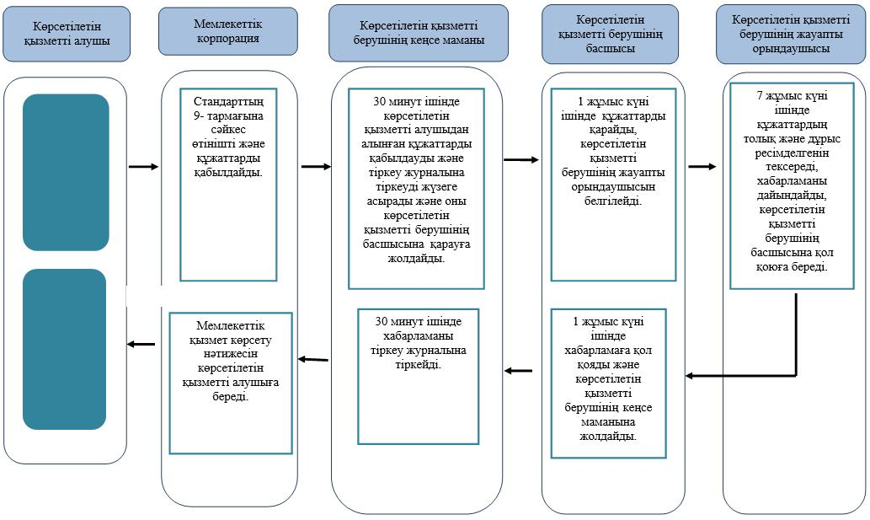

|  |  |
| --- | --- |
|  | "Мүгедектерге протездік-ортопедиялық көмек ұсыну үшін оларға құжаттарды ресімдеу" мемлекеттiк көрсетілетін қызмет регламентіне 2- қосымша |

**Мемлекеттік корпорация арқылы мемлекеттік қызметті көрсету кезінде іске қосылатын ақпараттық жүйелердің функционалдық өзара іс-қимылдарының диаграммасы**

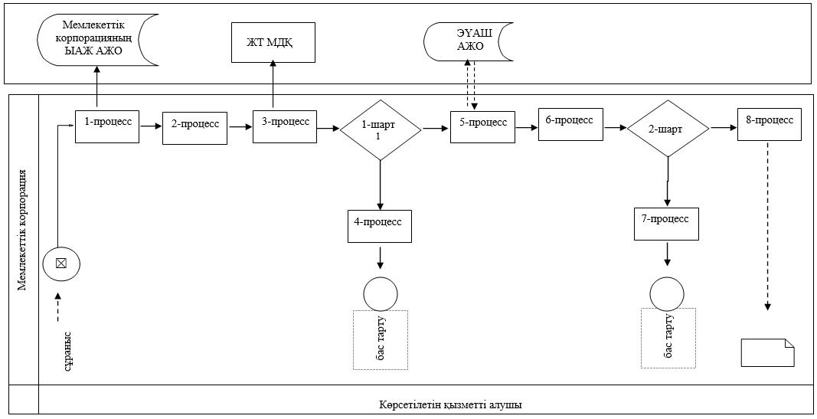

      Шарттық белгілер:

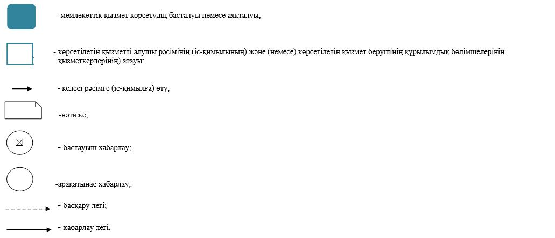

|  |  |
| --- | --- |
|  | 2018 жылғы 23 ақпандағы № 34 Батыс Қазақстан облысы әкімдігінің қаулысына 2-қосымша |
|  | Батыс Қазақстан облысы әкімдігінің 2015 жылғы 4 тамыздағы № 204 қаулысымен бекітілген |

**"Мүгедектерді сурдо-тифлотехникалық және міндетті гигиеналық құралдармен қамтамасыз ету" мемлекеттік көрсетілетін қызмет регламенті**

**1. Жалпы ережелер**

      1. "Мүгедектерді сурдо-тифлотехникалық және міндетті гигиеналық құралдармен қамтамасыз ету" мемлекеттік көрсетілетін қызметі (бұдан әрі – мемлекеттік көрсетілетін қызмет).

      Мемлекеттік көрсетілетін қызмет Батыс Қазақстан облысының аудандары және облыстық маңызы бар қаласының жұмыспен қамту және әлеуметтік бағдарламалар бөлімдерімен (бұдан әрі - көрсетілетін қызметті беруші) "Әлеуметтік-еңбек саласындағы мемлекеттік көрсетілетін қызмет стандарттарын бекіту туралы" Қазақстан Республикасы Денсаулық сақтау және әлеуметтік даму министрінің 2015 жылғы 28 сәуірдегі № 279 (Қазақстан Республикасы Әділет министрлігінде 2015 жылғы 12 маусымда № 11342 тіркелді) бұйрығымен бекітілген "Мүгедектерді сурдо-тифлотехникалық және міндетті гигиеналық құралдармен қамтамасыз ету" мемлекеттік көрсетілетін қызмет стандартына (бұдан әрі - Стандарт) сәйкес көрсетіледі.

      2. Өтініштерді қабылдау және мемлекеттік қызметті көрсетудің нәтижелерін беру:

      1) "Азаматтарға арналған үкімет" мемлекеттік корпорациясы" коммерциялық емес акционерлік қоғамының Батыс Қазақстан облысы бойынша филиалдары (бұдан әрі – Мемлекеттік корпорация);

      2) көрсетілетін қызметті беруші арқылы жүзеге асырылады.

      3. Мемлекеттік қызметті көрсету нәтижесін ұсыну нысаны –қағаз түрінде.

      4. Мемлекеттік қызметті көрсету нәтижесі – мүгедектерге сурдо-тифлотехникалық және міндетті гигиеналық құралдар беру мерзімдері көрсетілген құжаттарды ресімдеу туралы хабарлама (бұдан әрі - хабарлама).

      5. Мемлекеттік қызмет жеке тұлғаларға (бұдан әрі – көрсетілетін қызметті алушы) тегін көрсетіледі.

**2. Мемлекеттік қызметті көрсету процесінде көрсетілетін қызметті берушінің құрылымдық бөлімшелерінің (қызметкерлерінің) іс-қимыл тәртібін сипаттау**

      6. Көрсетілетін қызметті берушіге немесе Мемлекеттік корпорацияға жүгінген кезде мемлекеттік қызметті көрсету бойынша іс-қимылдарды бастау үшін негіздеме Стандарттың 9-тармағына сәйкес өтінішті және құжаттарды (бұдан әрі – құжаттар) беру болып табылады.

      7. Мемлекеттік қызметті көрсету процесінің құрамына кіретін әрбір рәсімнің (іс-қимылдың) мазмұны және оның орындалу ұзақтығы:

      1) көрсетілетін қызметті берушінің кеңсе маманы 30 минут ішінде көрсетілетін қызметті алушыдан алынған құжаттарды қабылдауды және тіркеу журналына тіркеуді жүзеге асырады және оны көрсетілетін қызметті берушінің басшысына қарауға жолдайды.

      Нәтижесі – тіркеу журналына жазу және көрсетілетін қызметті берушінің басшысына қарауға жолдау;

      2) көрсетілетін қызметті берушінің басшысы 1 жұмыс күні ішінде құжаттарды қарайды, көрсетілетін қызметті берушінің жауапты орындаушысын белгілейді.

      Нәтижесі – жауапты орындаушыны белгілеу;

      3) көрсетілетін қызметті берушінің жауапты орындаушысы 7 жұмыс күні ішінде құжаттардың толық және дұрыс ресімделгенін тексереді, хабарламаны дайындайды, көрсетілетін қызметті берушінің басшысына қол қоюға береді.

      Нәтижесі - хабарламаны көрсетілетін қызметті берушінің басшысына қол қоюға жібереді;

      4) көрсетілетін қызметті берушінің басшысы 1 жұмыс күні ішінде хабарламаға қол қояды және көрсетілетін қызметті берушінің кеңсесіне жібереді.

      Нәтижесі – хабарламаны көрсетілетін қызметті берушінің кеңсесіне жібереді;

      5) көрсетілетін қызметті берушінің кеңсе маманы 30 минут ішінде хабарламаны тіркеу журналына тіркейді және мемлекеттік қызмет көрсету нәтижесін көрсетілетін қызметті алушыға береді.

      Нәтижесі - тіркеу журналына берілгені туралы жазба және көрсетілетін қызметті алушының мемлекеттік қызметті алғандығы туралы қолы.

**3. Мемлекеттік қызметті көрсету процесінде көрсетілетін қызметті берушінің құрылымдық бөлімшелерінің (қызметкерлерінің) өзара іс-қимыл тәртібін сипаттау**

      8. Мемлекеттік көрсетілетін қызмет процесіне қатысатын көрсетілетін қызметті берушінің құрылымдық бөлімшелерінің (қызметкерлерінің) тізбесі:

      1) көрсетілетін қызметті берушінің кеңсе маманы;

      2) көрсетілетін қызметті берушінің басшысы;

      3) көрсетілетін қызметті берушінің жауапты орындаушысы.

      9. Мемлекеттік қызмет көрсету процесінде рәсімдердің (іс-қимылдардың) ретін, көрсетілетін қызметті берушінің құрылымдық бөлімшелерінің (қызметкерлерінің) және (немесе) рәсімдерінің (іс-қимылдарының) кезектілігінің толық сипаттамасы "Мүгедектерді сурдо-тифлотехникалық және міндетті гигиеналық құралдармен қамтамасыз ету" мемлекеттік көрсетілетін қызмет регламентінің (бұдан әрі – Регламент) 1-қосымшасына сәйкес мемлекеттік қызметті көрсетудің бизнес-процестерінің анықтамалығында көрсетілген.

**4. Мемлекеттік корпорациямен және (немесе) өзге де көрсетілетін қызметті берушілермен өзара іс-қимыл тәртібін, сондай-ақ мемлекеттік қызмет көрсету процесінде ақпараттық жүйелерді пайдалану тәртібін сипаттау**

      10. Мемлекеттік корпорацияға жүгіну тәртібінің сипаттамасы, өтінішті өндеудің ұзақтығы:

      1) көрсетілетін қызметті алушы қажетті құжаттарын және өтінішті Мемлекеттік корпорацияның қызметкеріне береді, ол электрондық кезек ретімен "кедергісіз" қызмет көрсету арқылы операциялық залда жүзеге асырылады – 2 (екі) минут ішінде;

      2) 1-процесс – мемлекеттік көрсетілетін қызметті көрсету үшін Мемлекеттік корпорацияның қызметкері Мемлекеттік корпорацияның Ықпалдастырылған ақпараттық жүйесінің автоматтандырылған жұмыс орнына (бұдан әрі – Мемлекеттік корпорацияның ЫАЖ АЖО) логинді және парольді енгізуі (авторландыру процесі) – 1 (бір) минут ішінде;

      3) 2-процесс – Мемлекеттік корпорация қызметкерінің мемлекеттік көрсетілетін қызметті таңдауы, экранға мемлекеттік қызметті көрсету үшін сұраныс нысаны шығуы және Мемлекеттік корпорация қызметкерінің көрсетілетін қызметті алушының мәліметтерін енгізуі – 1 (бір) минут ішінде;

      4) 3-процесс – электрондық үкімет шлюзі (бұдан әрі – ЭҮШ) арқылы жеке тұлғалардың мемлекеттік деректер қорына (бұдан әрі – ЖТ МДҚ) көрсетілетін қызметті алушының мәліметтері туралы сұрау жолдауы 1 (бір) минут ішінде;

      5) 1-шарт - ЖТ МДҚ-нда көрсетілетін қызметті алушы мәліметтерінің бар болуын тексеруі – 1 (бір) минут ішінде;

      6) 4-процесс – ЖТ МДҚ-нда көрсетілетін қызметті алушы мәліметтерінің болмауына байланысты мәліметтерді алуға мүмкіндіктің жоқтығы туралы хабарламаны қалыптастыруы – 1 (бір) минут ішінде;

      7) 5-процесс – электрондық үкіметтің аймақтық шлюзінің автоматтандырылған жұмыс орнына (бұдан әрі – ЭҮАШ АЖО) ЭҮШ арқылы Мемлекеттік корпорация қызметкерінің электрондық цифрлық қолтаңбасымен куәландырылған (қол қойылған) электрондық құжаттарын (көрсетілетін қызметті алушының сұранысын) жолдауы – 1 (бір) минут ішінде.

      11. Мемлекеттік корпорация арқылы мемлекеттік қызмет көрсетудің нәтижесін алу процесінің сипаттамасы, оның ұзақтығы:

      1) 6-процесс – электрондық құжаттарын ЭҮАШ АЖО-да тіркеуі – 1 (бір) минут ішінде;

      2) 2-шарт – көрсетілетін қызметті берушінің көрсетілетін қызметті алушы ұсынған құжаттар топтамасының сәйкестігін тексеруі (өңдеуі) – 2 (екі) минут ішінде;

      3) 7-процесс – көрсетілетін қызметті алушының құжаттарында кемшіліктердің болуына байланысты сұратылып отырған мемлекеттік көрсетілетін қызметтен бас тарту жөніндегі хабарламаны қалыптастыруы – 2 (екі) минут ішінде;

      4) 8-процесс – көрсетілетін қызметті алушы Мемлекеттік корпорацияның қызметкері арқылы ЭҮАШ АЖО-нда қалыптастырылған мемлекеттік көрсетілетін қызметтің нәтижесін алуы – 2 (екі) минут ішінде.

      Мемлекеттік корпорация арқылы мемлекеттік қызметті көрсету кезінде іске қосылатын ақпараттық жүйелердің функционалдық өзара іс-қимылдары диаграммасы осы Регламенттің 2-қосымшасында берілген.

      12. Мемлекеттік қызмет көрсету мәселелері бойынша көрсетілетін қызметті берушінің және (немесе) олардың лауазымды адамдарының, әрекеттеріне (әрекетсіздігіне) шағымдану тәртібі Стандарттың 3-бөліміне сәйкес жүзеге асырылады.

|  |  |
| --- | --- |
|  | "Мүгедектерді сурдо-тифлотехникалық және міндетті гигиеналық құралдармен қамтамасыз ету" мемлекеттік көрсетілетін қызмет регламентіне 1-қосымша |

**"Мүгедектерді сурдо-тифлотехникалық және міндетті гигиеналық құралдармен қамтамасыз ету" мемлекеттік қызметін көрсетудің бизнес-процестерінің анықтамалығы**

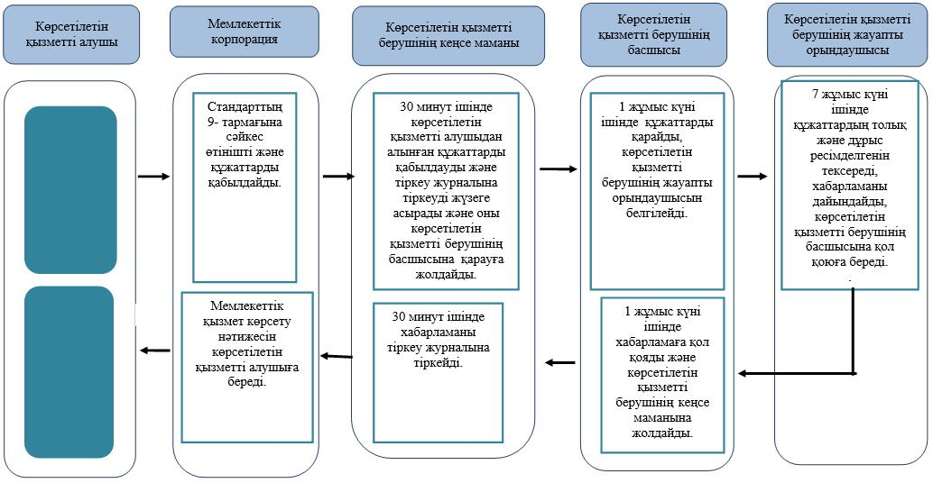

|  |  |
| --- | --- |
|  | "Мүгедектерді сурдо-тифлотехникалық және міндетті гигиеналық құралдармен қамтамасыз ету" мемлекеттiк көрсетілетін қызмет регламентіне 2- қосымша |

**Мемлекеттік корпорация арқылы мемлекеттік қызметті көрсету кезінде іске қосылатын ақпараттық жүйелердің функционалдық өзара іс-қимылдарының диаграммасы**

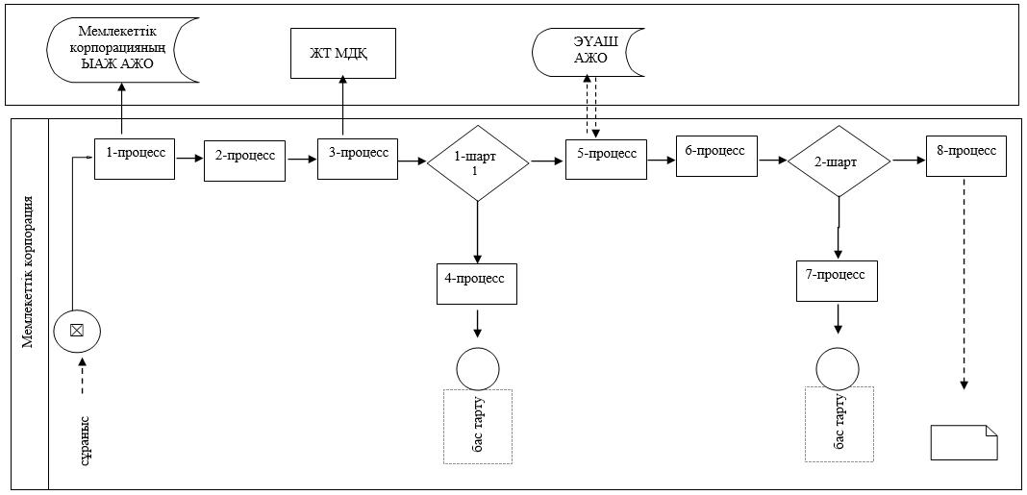

      Шартты белгілер:

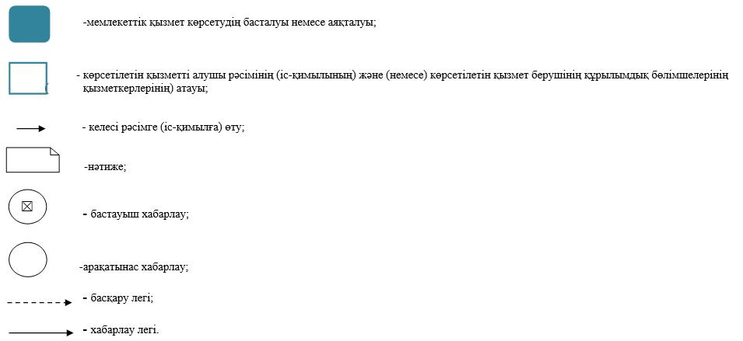

|  |  |
| --- | --- |
|  | 2018 жылғы 23 ақпандағы № 34 Батыс Қазақстан облысы әкімдігінің қаулысына 3 - қосымша |
|  | Батыс Қазақстан облысы әкімдігінің 2015 жылғы 4 тамыздағы №204 қаулысымен бекітілген |

**"Мемлекеттік атаулы әлеуметтік көмек тағайындау" мемлекеттік көрсетілетін қызмет регламенті**

**1. Жалпы ережелер**

      1. "Мемлекеттік атаулы әлеуметтік көмек тағайындау" мемлекеттік көрсетілетін қызметі (бұдан әрі – мемлекеттік көрсетілетін қызмет).

      Мемлекеттік көрсетілетін қызмет Батыс Қазақстан облысының аудандары және облыстық маңызы бар қаласының жұмыспен қамту және әлеуметтік бағдарламалар бөлімдерімен (бұдан әрі - көрсетілетін қызметті беруші) "Әлеуметтік-еңбек саласындағы мемлекеттік көрсетілетін қызмет стандарттарын бекіту туралы" Қазақстан Республикасы Денсаулық сақтау және әлеуметтік даму министрінің 2015 жылғы 28 сәуірдегі №279 (Қазақстан Республикасы Әділет министрлігінде 2015 жылы 12 маусымда №11342 тіркелді) бұйрығымен бекітілген "Мемлекеттік атаулы әлеуметтік көмек тағайындау" мемлекеттік көрсетілетін қызмет стандартына (бұдан әрі – Стандарт) сәйкес көрсетіледі.

      Өтініштерді қабылдау және мемлекеттік қызмет көрсету нәтижелерін беру:

      1) "Халықты жұмыспен қамту орталығы" коммуналдық мемлекеттік мекемесі (бұдан әрі – Орталық);

      2) тұрғылықты жері бойынша Орталық болмаған жағдайда – кент, ауыл, ауылдық округ әкімі (бұдан әрі – әкім) арқылы жүзеге асырылады.

      2. Мемлекеттік көрсетілетін қызмет нысаны: қағаз түрінде.

      Мемлекеттік қызмет жеке тұлғаларға (бұдан әрі – көрсетілетін қызметті алушы) тегін көрсетіледі.

      3. Мемлекеттік қызметті көрсету нәтижесі - мемлекеттік атаулы әлеуметтік көмекті тағайындау (тағайындаудан бас тарту) туралы хабарлама.

      Мемлекеттік қызметті көрсету нәтижесін ұсыну нысаны: қағаз түрінде.

      Көрсетілетін қызметті алушы Стандарттың 9-тармағында көзделген тізбеге сәйкес құжаттардың толық топтамасын ұсынбаған жағдайда, Орталықтың қызметкері Стандарттың 6-қосымшасына сәйкес нысан бойынша құжаттарды қабылдаудан бас тарту туралы қолхат береді.

**2. Мемлекеттік қызмет көрсету процесінде көрсетілетін қызметті берушінің құрылымдық бөлімшелерінің (қызметкерлерінің) іс-қимыл тәртібін сипаттау**

      4. Мемлекеттік қызметті көрсету бойынша рәсімді (іс-қимылды) бастау үшін негіздеме Стандарттың 9-тармағына сәйкес нысан бойынша өтініш болып табылады.

      5. Мемлекеттік қызмет көрсету процесінің құрамына кіретін әрбір рәсімнің (іс-қимылдың) мазмұны, оны орындаудың ұзақтығы:

      әкімге жүгінген кезде:

      1) әкім кеңсесінің қызметкері өтінішті және Стандарттың 9-тармағында көзделген құжаттарды (бұдан әрі – құжаттар) тіркеп, қарау үшін әкімге жібереді -20 (жиырма) минут.

      Нәтижесі – тіркеу журналына жазба.

      2) әкім құжаттарды қарайды және жауапты қызметкерді анықтайды -1 (бір) жұмыс күні ішінде.

      Нәтижесі – жауапты қызметкерді анықтау.

      3) жауапты қызметкер келіп түскен құжаттарды жасақтайды және отбасының материалдық жағдайын зерттеу және қорытынды дайындау үшін көрсетілетін қызметті алушының құжаттарын учаскелік комиссияға береді - 2 (екі) жұмыс күні ішінде.

      Нәтижесі – учаскелік комиссияның қорытындысын алу үшін құжаттарды дайындау.

      4) учаскелік комиссия отбасының материалдық жағдайына тексеру жүргізеді және оның нәтижелері бойынша қорытынды дайындайды- 3 (үш) жұмыс күні ішінде.

      Нәтижесі – комиссияның қорытындысын алу.

      5) жауапты қызметкер көрсетілетін қызметті алушының құжаттарын, учаскелік комиссияның қорытындысымен қоса, Орталыққа береді - 5 (бес) жұмыс күні ішінде.

      Нәтижесі – құжаттарды Орталыққа береді.

      Орталыққа жүгінген кезде:

      1) Орталықтың кеңсе қызметкері өтінішті және Стандарттың 9-тармағында көзделген құжаттарды (бұдан әрі – құжаттар) тіркеп, қарау үшін Орталықтың басшысына жібереді - 20 (жиырма) минут.

      Нәтижесі – құжаттарды журналға тіркеу.

      2) Орталықтың басшысы құжаттарды қарайды және Орталықтың жауапты қызметкерін анықтайды - 30 (отыз) минут.

      Нәтижесі – Орталықтың жауапты қызметкерін анықтау.

      3) Орталықтың жауапты қызметкері келіп түскен құжаттарды жасақтайды және материалдық жағдайын зерттеу және қорытынды дайындау үшін көрсетілетін қызметті алушының құжаттарын учаскелік комиссияға береді- 1 (бір) жұмыс күні ішінде.

      Нәтижесі – учаскелік комиссияның қортындысын алу үшін құжаттарды дайындау.

      4) учаскелік комиссия отбасының материалдық жағдайына тексеру жүргізеді және оның нәтижелері бойынша қорытынды дайындайды- 2 (екі) жұмыс күні ішінде.

      Нәтижесі – комиссия қорытындысын алу.

      5) Орталықтың жауапты қызметкері көрсетілетін қызметті алушы немесе ауылдық әкім ұсынған құжаттар мен учаскелік комиссияның қорытындысы негізінде көрсетілетін атаулы әлеуметтік көмек түрін айқындайды, отбасының жиынтық табысын есептейді және атаулы әлеуметтік көмек тағайындау туралы электрондық шешім жобасын дайындап, көрсетілетін қызметті берушіге жібереді – 1 (бір) жұмыс күні ішінде.

      Нәтижесі – көрсетілетін қызметті берушіге электрондық шешім жобасын жолдайды.

      6) көрсетілетін қызметті берушінің кеңсе қызметкері Орталықтан келіп түскен құжаттарды, учаскелік комиссия қорытындысы мен электрондық шешім жобасын тіркейді және көрсетілетін қызметті берушінің басшысына қарау үшін жолдайды- 15 (он бес) минут.

      Нәтижесі – құжаттарды журналға тіркеу.

      7) көрсетілетін қызметті берушінің басшысы көрсетілетін қызметті берушінің жауапты қызметкерін анықтайды – 30 (отыз) минут.

      Нәтижесі – көрсетілетін қызметті берушінің жауапты қызметкерін анықтау.

      8) көрсетілетін қызметті беруші атаулы әлеуметтік көмекті тағайындау (оны тағайындаудан бас тарту) туралы шешім қабылдайды және нәтижесін Орталық не әкім арқылы көрсетілетін қызметті алушыға хабарлайды - 1 (бір) жұмыс күні ішінде.

      Нәтижесі – шешім қабылдау.

      9) Орталықтың кеңсе қызметкері атаулы әлеуметтік көмекті тағайындау (тағайындаудан бас тарту туралы) хабарламаны тіркейді және көрсетілетін қызметті алушыға береді не әкімге жолдайды -1 (бір) жұмыс күні ішінде.

      Нәтижесі – хабарламаны тіркеу, беру немесе жіберу.

      10) әкім кеңсесінің қызметкері атаулы әлеуметтік көмекті тағайындау (тағайындаудан бас тарту) туралы хабарламаны тіркейді және көрсетілетін қызметті алушыға береді-3 (үш) жұмыс күні ішінде.

      Нәтижесі – хабарламаны тіркеу және беру.

**3. Мемлекеттік қызмет көрсету процесінде көрсетілетін қызметті берушінің бөлімшелерінің (қызметкерлерінің) өзара іс-қимыл тәртібін сипаттау**

      6. Мемлекеттік қызмет көрсету процесіне қатысатын көрсетілетін қызметті берушінің бөлімшелерінің (қызметкерлердің) тізбесі:

      1) әкім кеңсесінің қызметкері;

      2) әкім;

      3) жауапты қызметкер;

      4) Орталықтың кеңсе қызметкері;

      5) Орталықтың басшысы;

      6) Орталықтың жауапты қызметкері;

      7) көрсетілетін қызметті берушінің кеңсе қызметкері;

      8) көрсетілетін қызметті беруші.

      7. Мемлекеттік қызмет көрсету процесінде көрсетілетін қызметті берушінің бөлімшелерінің (қызметкерлерінің) рәсімдері (іс-қимылдары) мен өзара іс-қимылдары реттілігінің толық сипаттамасы және мемлекеттік қызмет көрсету процесінде ақпараттық жүйелерді қолдану тәртібінің нақты сипаттамасы "Мемлекеттік атаулы әлеуметтік көмек тағайындау" Регламенттің 1, 2-қосымшаларына сәйкес мемлекеттік қызмет көрсетудің бизнес процестерінің анықтамалығында көрсетіледі.

      8. Мемлекеттік қызметті көрсету мәселелері бойынша көрсетілетін қызметті берушінің және (немесе) олардың лауазымды адамдарының және (немесе) олардың қызметкерлерінің шешімдеріне, әрекетіне (әрекетсіздігіне) шағымдану тәртібі Стандарттың 3-бөліміне сәйкес жүзеге асырылады.

|  |  |
| --- | --- |
|  | "Мемлекеттік атаулы әлеуметтік көмек тағайындау" мемлекеттiк көрсетілетін қызмет регламентіне 1- қосымша |

**"Мемлекеттік атаулы әлеуметтік көмек тағайындау" мемлекеттік қызмет көрсетудің бизнес-процестерінің анықтамалығы ауылдық округ әкіміне жүгінген кезде**

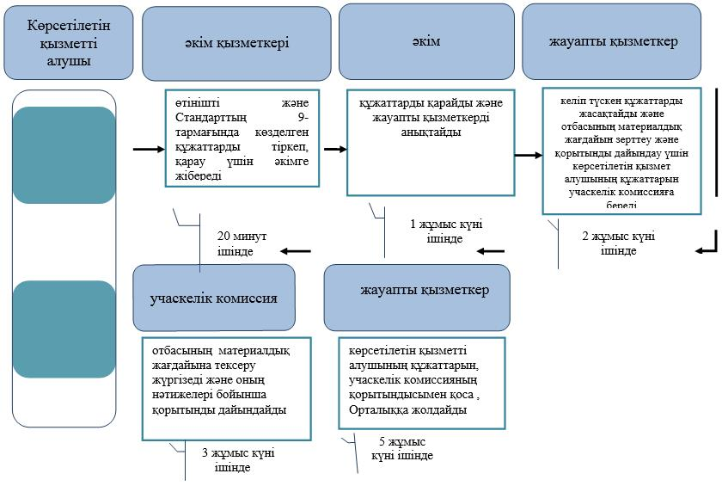

|  |  |
| --- | --- |
|  | "Мемлекеттік атаулы әлеуметтік көмек тағайындау" мемлекеттiк көрсетілетін қызмет регламентіне 2- қосымша |

**"Мемлекеттік атаулы әлеуметтік көмек тағайындау" мемлекеттік қызметін көрсетудің бизнес-процестерінің анықтамалығы Орталыққа жүгінген кезде**

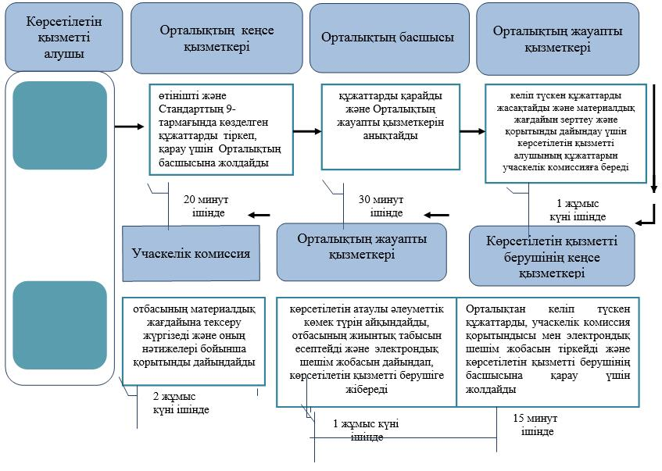

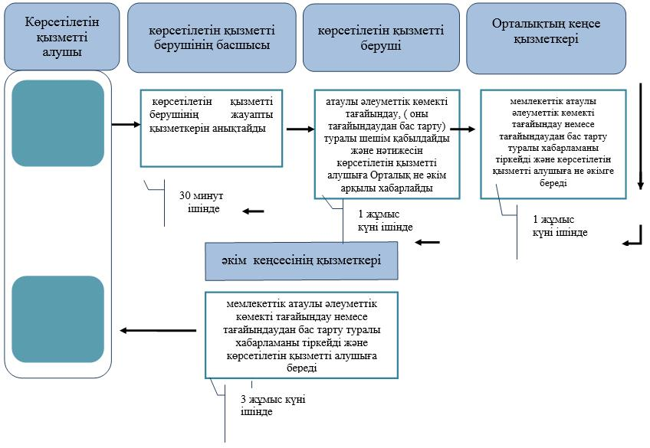

      Шартты белгілер:

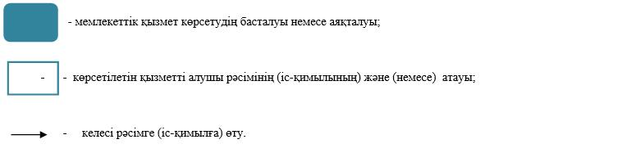

|  |  |
| --- | --- |
|  | 2018 жылғы 23 ақпандағы № 34 Батыс Қазақстан облысы әкімдігінің қаулысына 4-қосымша |
|  | Батыс Қазақстан облысы әкімдігінің 2015 жылғы 4 тамыздағы № 204 қаулысымен бекітілген |

**"Жүріп-тұруы қиын бірінші топтағы мүгедектерге жеке көмекшінің және есту кемістігі бар мүгедектерге ымдау тілі маманының қызметтерін ұсыну үшін мүгедектерге құжаттарды ресімдеу" мемлекеттік көрсетілетін қызмет регламенті**

**1. Жалпы ережелер**

      1. "Жүріп-тұруы қиын бірінші топтағы мүгедектерге жеке көмекшінің және есту кемістігі бар мүгедектерге ымдау тілі маманының қызметтерін ұсыну үшін мүгедектерге құжаттарды ресімдеу" мемлекеттік көрсетілетін қызметі (бұдан әрі – мемлекеттік көрсетілетін қызмет).

      Мемлекеттік көрсетілетін қызмет Батыс Қазақстан облысының аудандары және облыстық маңызы бар қаласының жұмыспен қамту және әлеуметтік бағдарламалар бөлімдерімен (бұдан әрі - көрсетілетін қызметті беруші) "Әлеуметтік-еңбек саласындағы мемлекеттік көрсетілетін қызмет стандарттарын бекіту туралы" Қазақстан Республикасы Денсаулық сақтау және әлеуметтік даму министрінің 2015 жылғы 28 сәуірдегі № 279 (Қазақстан Республикасы Әділет министрлігінде 2015 жылғы 12 маусымда № 11342 тіркелді) бұйрығымен бекітілген "Жүріп-тұруы қиын бірінші топтағы мүгедектерге жеке көмекшінің және есту кемістігі бар мүгедектерге ымдау тілі маманының қызметтерін ұсыну үшін мүгедектерге құжаттарды ресімдеу" мемлекеттік көрсетілетін қызмет стандартына (бұдан әрі - Стандарт) сәйкес көрсетіледі.

      2. Өтініштерді қабылдау және мемлекеттік қызметті көрсетудің нәтижелерін беру:

      1) "Азаматтарға арналған үкімет" мемлекеттік корпорациясы" коммерциялық емес акционерлік қоғамының Батыс Қазақстан облысы бойынша филиалдары (бұдан әрі – Мемлекеттік корпорация);

      2) көрсетілетін қызметті беруші арқылы жүзеге асырылады.

      3. Мемлекеттік қызметті көрсету нәтижесін ұсыну нысаны –қағаз түрінде.

      4. Мемлекеттік қызметті көрсету нәтижесі –жүріп-тұруы қиын бірінші топтағы мүгедектерге жеке көмекшінің және есту кемістігі бар мүгедектерге ымдау тілі маманының қызметтерін ұсыну мерзімдерін көрсете отырып құжаттарды ресімдеу туралы хабарлама (бұдан әрі-хабарлама).

      5. Мемлекеттік қызмет жеке тұлғаларға (бұдан әрі – көрсетілетін қызметті алушы) тегін көрсетіледі.

**2. Мемлекеттік қызметті көрсету процесінде көрсетілетін қызметті берушінің құрылымдық бөлімшелерінің (қызметкерлерінің) іс-қимыл тәртібін сипаттау**

      6. Көрсетілетін қызметті берушіге немесе Мемлекеттік корпорацияға жүгінген кезде мемлекеттік қызметті көрсету бойынша іс-қимылдарды бастау үшін негіздеме Стандарттың 9-тармағына сәйкес өтінішті және құжаттарды (бұдан әрі – құжаттар) беру болып табылады.

      7. Мемлекеттік қызметті көрсету процесінің құрамына кіретін әрбір рәсімнің (іс-қимылдың) мазмұны және оның орындалу ұзақтығы:

      1) көрсетілетін қызметті берушінің кеңсе маманы 30 минут ішінде көрсетілетін қызметті алушыдан алынған құжаттарды қабылдауды және тіркеу журналына тіркеуді жүзеге асырады және оны көрсетілетін қызметті берушінің басшысына қарауға жолдайды.

      Нәтижесі – тіркеу журналына жазу және көрсетілетін қызметті берушінің басшысына қарауға жолдау;

      2) көрсетілетін қызметті берушінің басшысы 1 жұмыс күні ішінде құжаттарды қарайды, көрсетілетін қызметті берушінің жауапты орындаушысын белгілейді.

      Нәтижесі – жауапты орындаушыны белгілеу;

      3) көрсетілетін қызметті берушінің жауапты орындаушысы 7 жұмыс күні ішінде құжаттардың толық және дұрыс ресімделгенін тексереді, хабарламаны дайындайды, көрсетілетін қызметті берушінің басшысына қол қоюға береді.

      Нәтижесі - хабарламаны көрсетілетін қызметті берушінің басшысына қол қоюға жібереді;

      4) көрсетілетін қызметті берушінің басшысы 1 жұмыс күні ішінде хабарламаға қол қояды және көрсетілетін қызметті берушінің кеңсесіне жібереді.

      Нәтижесі – хабарламаны көрсетілетін қызметті берушінің кеңсесіне жібереді;

      5) көрсетілетін қызметті берушінің кеңсе маманы 30 минут ішінде хабарламаны тіркеу журналына тіркейді және мемлекеттік қызмет көрсету нәтижесін көрсетілетін қызметті алушыға береді.

      Нәтижесі - тіркеу журналына берілгені туралы жазба және көрсетілетін қызметті алушының мемлекеттік қызметті алғандығы туралы қолы.

**3. Мемлекеттік қызметті көрсету процесінде көрсетілетін қызметті берушінің құрылымдық бөлімшелерінің (қызметкерлерінің) өзара іс-қимыл тәртібін сипаттау**

      8. Мемлекеттік көрсетілетін қызмет процесіне қатысатын көрсетілетін қызметті берушінің құрылымдық бөлімшелерінің (қызметкерлерінің) тізбесі:

      1) көрсетілетін қызметті берушінің кеңсе маманы;

      2) көрсетілетін қызметті берушінің басшысы;

      3) көрсетілетін қызметті берушінің жауапты орындаушысы.

      9. Мемлекеттік қызмет көрсету процесінде рәсімдердің (іс-қимылдардың) ретін, көрсетілетін қызметті берушінің құрылымдық бөлімшелерінің (қызметкерлерінің) және (немесе) рәсімдерінің (іс-қимылдарының) кезектілігінің толық сипаттамасы "Жүріп-тұруы қиын бірінші топтағы мүгедектерге жеке көмекшінің және есту кемістігі бар мүгедектерге ымдау тілі маманының қызметтерін ұсыну үшін мүгедектерге құжаттарды ресімдеу" мемлекеттік көрсетілетін қызмет регламентінің (бұдан әрі – Регламент) 1-қосымшасына сәйкес мемлекеттік қызметті көрсетудің бизнес-процестерінің анықтамалығында көрсетілген.

**4. Мемлекеттік корпорациямен және (немесе) өзге де көрсетілетін қызметті берушілермен өзара іс-қимыл тәртібін, сондай-ақ мемлекеттік қызмет көрсету процесінде ақпараттық жүйелерді пайдалану тәртібін сипаттау**

      10. Мемлекеттік корпорацияға жүгіну тәртібінің сипаттамасы, өтінішті өндеудің ұзақтығы:

      1) көрсетілетін қызметті алушы қажетті құжаттарын және өтінішті Мемлекеттік корпорацияның қызметкеріне береді, ол электрондық кезек ретімен "кедергісіз" қызмет көрсету арқылы операциялық залда жүзеге асырылады – 2 (екі) минут ішінде;

      2) 1-процесс – мемлекеттік көрсетілетін қызметті көрсету үшін Мемлекеттік корпорацияның қызметкері Мемлекеттік корпорацияның Ықпалдастырылған ақпараттық жүйесінің автоматтандырылған жұмыс орнына (бұдан әрі – Мемлекеттік корпорацияның ЫАЖ АЖО) логинді және парольді енгізуі (авторландыру процесі) – 1 (бір) минут ішінде;

      3) 2-процесс – Мемлекеттік корпорация қызметкерінің мемлекеттік көрсетілетін қызметті таңдауы, экранға мемлекеттік қызметті көрсету үшін сұраныс нысаны шығуы және Мемлекеттік корпорация қызметкерінің көрсетілетін қызметті алушының мәліметтерін енгізуі – 1 (бір) минут ішінде;

      4) 3-процесс – электрондық үкімет шлюзі (бұдан әрі – ЭҮШ) арқылы жеке тұлғалардың мемлекеттік деректер қорына (бұдан әрі – ЖТ МДҚ) көрсетілетін қызметті алушының мәліметтері туралы сұрау жолдауы 1 (бір) минут ішінде;

      5) 1-шарт - ЖТ МДҚ-нда көрсетілетін қызметті алушы мәліметтерінің бар болуын тексеруі – 1 (бір) минут ішінде;

      6) 4-процесс – ЖТ МДҚ-нда көрсетілетін қызметті алушы мәліметтерінің болмауына байланысты мәліметтерді алуға мүмкіндіктің жоқтығы туралы хабарламаны қалыптастыруы – 1 (бір) минут ішінде;

      7) 5-процесс – электрондық үкіметтің аймақтық шлюзінің автоматтандырылған жұмыс орнына (бұдан әрі – ЭҮАШ АЖО) ЭҮШ арқылы Мемлекеттік корпорация қызметкерінің электрондық цифрлық қолтаңбасымен куәландырылған (қол қойылған) электрондық құжаттарын (көрсетілетін қызметті алушының сұранысын) жолдауы – 1 (бір) минут ішінде.

      11. Мемлекеттік корпорация арқылы мемлекеттік қызмет көрсетудің нәтижесін алу процесінің сипаттамасы, оның ұзақтығы:

      1) 6-процесс – электрондық құжаттарын ЭҮАШ АЖО-да тіркеуі – 1 (бір) минут ішінде;

      2) 2-шарт – көрсетілетін қызметті берушінің көрсетілетін қызметті алушы ұсынған құжаттар топтамасының сәйкестігін тексеруі (өңдеуі) – 2 (екі) минут ішінде;

      3) 7-процесс – көрсетілетін қызметті алушының құжаттарында кемшіліктердің болуына байланысты сұратылып отырған мемлекеттік көрсетілетін қызметтен бас тарту жөніндегі хабарламаны қалыптастыруы – 2 (екі) минут ішінде;

      4) 8-процесс – көрсетілетін қызметті алушы Мемлекеттік корпорацияның қызметкері арқылы ЭҮАШ АЖО-нда қалыптастырылған мемлекеттік көрсетілетін қызметтің нәтижесін алуы – 2 (екі) минут ішінде.

      Мемлекеттік корпорация арқылы мемлекеттік қызметті көрсету кезінде іске қосылатын ақпараттық жүйелердің функционалдық өзара іс-қимылдары диаграммасы осы Регламенттің 2-қосымшасында берілген.

      12. Мемлекеттік қызмет көрсету мәселелері бойынша көрсетілетін қызметті берушінің және (немесе) олардың лауазымды адамдарының, әрекеттеріне (әрекетсіздігіне) шағымдану тәртібі Стандарттың 3-бөліміне сәйкес жүзеге асырылады.

|  |  |
| --- | --- |
|  | "Жүріп-тұруы қиын бірінші топтағы мүгедектерге жеке көмекшінің және есту кемістігі бар мүгедектерге ымдау тілі маманының қызметтерін ұсыну үшін мүгедектерге құжаттарды ресімдеу" мемлекеттік көрсетілетін қызмет регламентіне 1-қосымша |

**"Жүріп-тұруы қиын бірінші топтағы мүгедектерге жеке көмекшінің және есту кемістігі бар мүгедектерге ымдау тілі маманының қызметтерін ұсыну үшін мүгедектерге құжаттарды ресімдеу" мемлекеттік қызметін көрсетудің бизнес-процестерінің анықтамалығы**

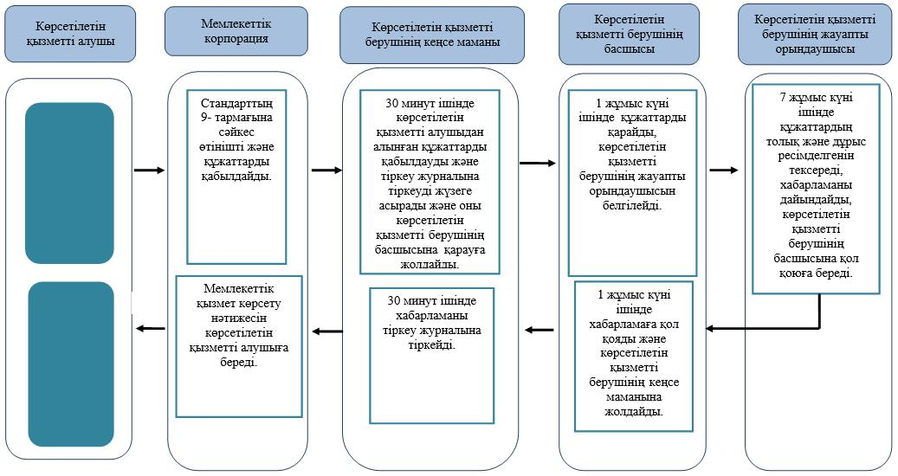

|  |  |
| --- | --- |
|  | "Жүріп-тұруы қиын бірінші топтағы мүгедектерге жеке көмекшінің және есту кемістігі бар мүгедектерге ымдау тілі маманының қызметтерін ұсыну үшін мүгедектерге құжаттарды ресімдеу" мемлекеттiк көрсетілетін қызмет регламентіне 2- қосымша |

**Мемлекеттік корпорация арқылы мемлекеттік қызметті көрсету кезінде іске қосылатын ақпараттық жүйелердің функционалдық өзара іс-қимылдарының диаграммасы**

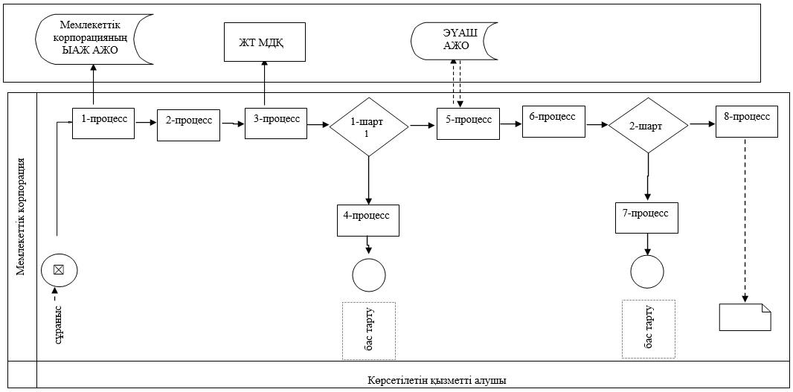

      Шартты белгілер:

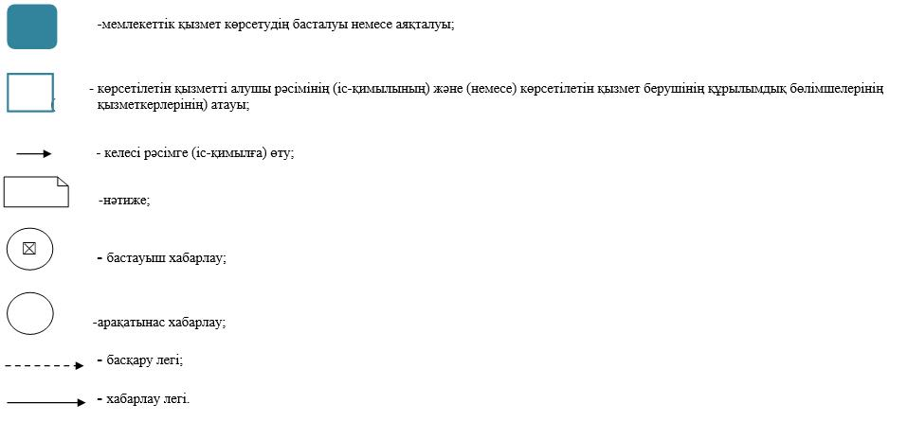

|  |  |
| --- | --- |
|  | 2018 жылғы 23 ақпандағы № 34 Батыс Қазақстан облысы әкімдігінің қаулысына 5-қосымша |
|  | Батыс Қазақстан облысы әкімдігінің 2015 жылғы 4 тамыздағы №204 қаулысымен бекітілген |

**"Мүгедектерге кресло-арбалар беру" мемлекеттік көрсетілетін қызмет регламенті**

**1. Жалпы ережелер**

      1. "Мүгедектерге кресло-арбалар беру" мемлекеттік көрсетілетін қызметі (бұдан әрі – мемлекеттік көрсетілетін қызмет).

      Мемлекеттік көрсетілетін қызмет Батыс Қазақстан облысының аудандары және облыстық маңызы бар қаласының жұмыспен қамту және әлеуметтік бағдарламалар бөлімдерімен (бұдан әрі - көрсетілетін қызметті беруші) "Әлеуметтік-еңбек саласындағы мемлекеттік көрсетілетін қызмет стандарттарын бекіту туралы" Қазақстан Республикасы Денсаулық сақтау және әлеуметтік даму министрінің 2015 жылғы 28 сәуірдегі № 279 (Қазақстан Республикасы Әділет министрлігінде 2015 жылғы 12 маусымда № 11342 тіркелді) бұйрығымен бекітілген "Мүгедектерге кресло-арбалар беру" мемлекеттік көрсетілетін қызмет стандартына (бұдан әрі - Стандарт) сәйкес көрсетіледі.

      2. Өтініштерді қабылдау және мемлекеттік қызметті көрсетудің нәтижелерін беру:

      1) "Азаматтарға арналған үкімет" мемлекеттік корпорациясы" коммерциялық емес акционерлік қоғамының Батыс Қазақстан облысы бойынша филиалдары (бұдан әрі – Мемлекеттік корпорация);

      2) көрсетілетін қызметті беруші арқылы жүзеге асырылады.

      3. Мемлекеттік қызметті көрсету нәтижесін ұсыну нысаны –қағаз түрінде.

      4. Мемлекеттік қызметті көрсету нәтижесі – мүгедектерге кресло-арбалар ұсыну мерзімдерін көрсете отырып құжаттарды ресімдеу туралы хабарлама (бұдан әрі-хабарлама).

      5. Мемлекеттік қызмет жеке тұлғаларға (бұдан әрі – көрсетілетін қызметті алушы) тегін көрсетіледі.

**2. Мемлекеттік қызметті көрсету процесінде көрсетілетін қызметті берушінің құрылымдық бөлімшелерінің (қызметкерлерінің) іс-қимыл тәртібін сипаттау**

      6. Көрсетілетін қызметті берушіге немесе Мемлекеттік корпорацияға жүгінген кезде мемлекеттік қызметті көрсету бойынша іс-қимылдарды бастау үшін негіздеме Стандарттың 9-тармағына сәйкес өтінішті және құжаттарды (бұдан әрі – құжаттар) беру болып табылады.

      7. Мемлекеттік қызметті көрсету процесінің құрамына кіретін әрбір рәсімнің (іс-қимылдың) мазмұны және оның орындалу ұзақтығы:

      1) көрсетілетін қызметті берушінің кеңсе маманы 30 минут ішінде көрсетілетін қызметті алушыдан алынған құжаттарды қабылдауды және тіркеу журналына тіркеуді жүзеге асырады және оны көрсетілетін қызметті берушінің басшысына қарауға жолдайды.

      Нәтижесі – тіркеу журналына жазу және көрсетілетін қызметті берушінің басшысына қарауға жолдау;

      2) көрсетілетін қызметті берушінің басшысы 1 жұмыс күні ішінде құжаттарды қарайды, көрсетілетін қызметті берушінің жауапты орындаушысын белгілейді.

      Нәтижесі – жауапты орындаушыны белгілеу;

      3) көрсетілетін қызметті берушінің жауапты орындаушысы 7 жұмыс күні ішінде құжаттардың толық және дұрыс ресімделгенін тексереді, хабарламаны дайындайды, көрсетілетін қызметті берушінің басшысына қол қоюға береді.

      Нәтижесі - хабарламаны көрсетілетін қызметті берушінің басшысына қол қоюға жібереді;

      4) көрсетілетін қызметті берушінің басшысы 1 жұмыс күні ішінде хабарламаға қол қояды және көрсетілетін қызметті берушінің кеңсесіне жібереді.

      Нәтижесі – хабарламаны көрсетілетін қызметті берушінің кеңсесіне жібереді;

      5) көрсетілетін қызметті берушінің кеңсе маманы 30 минут ішінде хабарламаны тіркеу журналына тіркейді және мемлекеттік қызмет көрсету нәтижесін көрсетілетін қызметті алушыға береді.

      Нәтижесі - тіркеу журналына берілгені туралы жазба және көрсетілетін қызметті алушының мемлекеттік қызметті алғандығы туралы қолы.

**3. Мемлекеттік қызметті көрсету процесінде көрсетілетін қызметті берушінің құрылымдық бөлімшелерінің (қызметкерлерінің) өзара іс-қимыл тәртібін сипаттау**

      8. Мемлекеттік көрсетілетін қызмет процесіне қатысатын көрсетілетін қызметті берушінің құрылымдық бөлімшелерінің (қызметкерлерінің) тізбесі:

      1) көрсетілетін қызметті берушінің кеңсе маманы;

      2) көрсетілетін қызметті берушінің басшысы;

      3) көрсетілетін қызметті берушінің жауапты орындаушысы.

      9. Мемлекеттік қызмет көрсету процесінде рәсімдердің (іс-қимылдардың) ретін, көрсетілетін қызметті берушінің құрылымдық бөлімшелерінің (қызметкерлерінің) және (немесе) рәсімдерінің (іс-қимылдарының) кезектілігінің толық сипаттамасы "Мүгедектерге кресло-арбалар беру" мемлекеттік көрсетілетін қызмет регламентінің (бұдан әрі – Регламент) 1-қосымшасына сәйкес мемлекеттік қызметті көрсетудің бизнес-процестерінің анықтамалығында көрсетілген.

**4. Мемлекеттік корпорациямен және (немесе) өзге де көрсетілетін қызметті берушілермен өзара іс-қимыл тәртібін, сондай-ақ мемлекеттік қызмет көрсету процесінде ақпараттық жүйелерді пайдалану тәртібін сипаттау**

      10. Мемлекеттік корпорацияға жүгіну тәртібінің сипаттамасы, өтінішті өндеудің ұзақтығы:

      1) көрсетілетін қызметті алушы қажетті құжаттарын және өтінішті Мемлекеттік корпорацияның қызметкеріне береді, ол электрондық кезек ретімен "кедергісіз" қызмет көрсету арқылы операциялық залда жүзеге асырылады – 2 (екі) минут ішінде;

      2) 1-процесс – мемлекеттік көрсетілетін қызметті көрсету үшін Мемлекеттік корпорацияның қызметкері Мемлекеттік корпорацияның Ықпалдастырылған ақпараттық жүйесінің автоматтандырылған жұмыс орнына (бұдан әрі – Мемлекеттік корпорацияның ЫАЖ АЖО) логинді және парольді енгізуі (авторландыру процесі) – 1 (бір) минут ішінде;

      3) 2-процесс – Мемлекеттік корпорация қызметкерінің мемлекеттік көрсетілетін қызметті таңдауы, экранға мемлекеттік қызметті көрсету үшін сұраныс нысаны шығуы және Мемлекеттік корпорация қызметкерінің көрсетілетін қызметті алушының мәліметтерін енгізуі – 1 (бір) минут ішінде;

      4) 3-процесс – электрондық үкімет шлюзі (бұдан әрі – ЭҮШ) арқылы жеке тұлғалардың мемлекеттік деректер қорына (бұдан әрі – ЖТ МДҚ) көрсетілетін қызметті алушының мәліметтері туралы сұрау жолдауы 1 (бір) минут ішінде;

      5) 1-шарт - ЖТ МДҚ-нда көрсетілетін қызметті алушы мәліметтерінің бар болуын тексеруі – 1 (бір) минут ішінде;

      6) 4-процесс – ЖТ МДҚ-нда көрсетілетін қызметті алушы мәліметтерінің болмауына байланысты мәліметтерді алуға мүмкіндіктің жоқтығы туралы хабарламаны қалыптастыруы – 1 (бір) минут ішінде;

      7) 5-процесс – электрондық үкіметтің аймақтық шлюзінің автоматтандырылған жұмыс орнына (бұдан әрі – ЭҮАШ АЖО) ЭҮШ арқылы Мемлекеттік корпорация қызметкерінің электрондық цифрлық қолтаңбасымен куәландырылған (қол қойылған) электрондық құжаттарын (көрсетілетін қызметті алушының сұранысын) жолдауы – 1 (бір) минут ішінде.

      11. Мемлекеттік корпорация арқылы мемлекеттік қызмет көрсетудің нәтижесін алу процесінің сипаттамасы, оның ұзақтығы:

      1) 6-процесс – электрондық құжаттарын ЭҮАШ АЖО-да тіркеуі – 1 (бір) минут ішінде;

      2) 2-шарт – көрсетілетін қызметті берушінің көрсетілетін қызметті алушы ұсынған құжаттар топтамасының сәйкестігін тексеруі (өңдеуі) – 2 (екі) минут ішінде;

      3) 7-процесс – көрсетілетін қызметті алушының құжаттарында кемшіліктердің болуына байланысты сұратылып отырған мемлекеттік көрсетілетін қызметтен бас тарту жөніндегі хабарламаны қалыптастыруы – 2 (екі) минут ішінде;

      4) 8-процесс – көрсетілетін қызметті алушы Мемлекеттік корпорацияның қызметкері арқылы ЭҮАШ АЖО-нда қалыптастырылған мемлекеттік көрсетілетін қызметтің нәтижесін алуы – 2 (екі) минут ішінде.

      Мемлекеттік корпорация арқылы мемлекеттік қызметті көрсету кезінде іске қосылатын ақпараттық жүйелердің функционалдық өзара іс-қимылдары диаграммасы осы Регламенттің 2-қосымшасында берілген.

      12. Мемлекеттік қызмет көрсету мәселелері бойынша көрсетілетін қызметті берушінің және (немесе) олардың лауазымды адамдарының, әрекеттеріне (әрекетсіздігіне) шағымдану тәртібі Стандарттың 3-бөліміне сәйкес жүзеге асырылады.

|  |  |
| --- | --- |
|  | "Мүгедектерге кресло-арбалар беру" мемлекеттік көрсетілетін қызмет регламентіне 1-қосымша |

**"Мүгедектерге кресло-арбалар беру" мемлекеттік қызметін көрсетудің бизнес-процестерінің анықтамалығы**

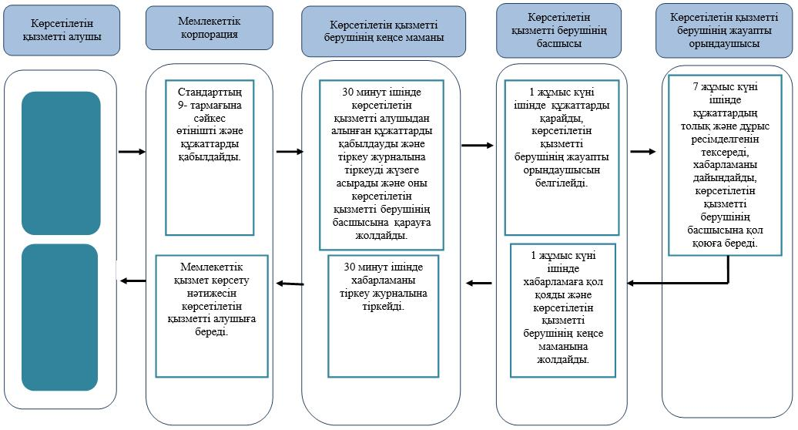

|  |  |
| --- | --- |
|  | "Мүгедектерге кресло-арбалар беру" мемлекеттiк көрсетілетін қызмет регламентіне 2- қосымша |

**Мемлекеттік корпорация арқылы мемлекеттік қызметті көрсету кезінде іске қосылатын ақпараттық жүйелердің функционалдық өзара іс-қимылдарының диаграммасы**

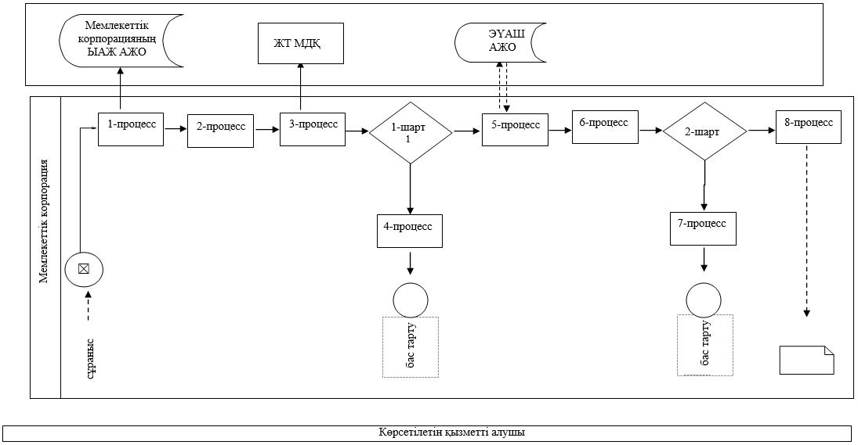

      Шартты белгілер:

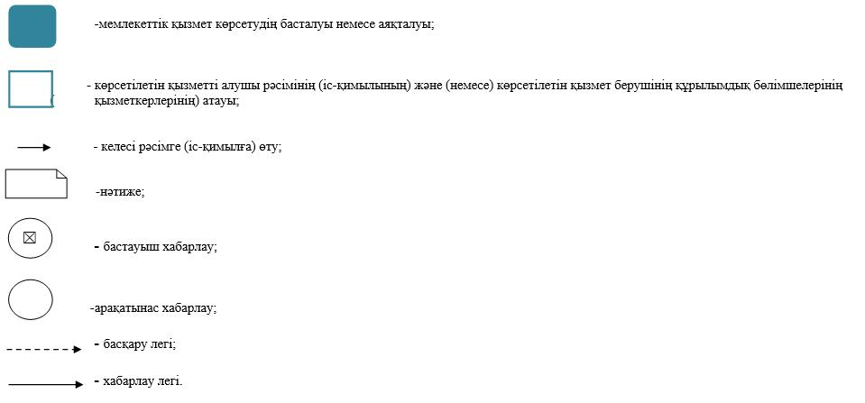

|  |  |
| --- | --- |
|  | 2018 жылғы 23 ақпандағы № 34 Батыс Қазақстан облысы әкімдігінің қаулысына 6-қосымша |
|  | Батыс Қазақстан облысы әкімдігінің 2015 жылғы 4 тамыздағы №204 қаулысымен бекітілген |

**"Мүгедектерді санаторий-курорттық емдеумен қамтамасыз ету" мемлекеттік көрсетілетін қызмет регламенті**

**1. Жалпы ережелер**

      1. "Мүгедектерді санаторий-курорттық емдеумен қамтамасыз ету" мемлекеттік көрсетілетін қызметі (бұдан әрі – мемлекеттік көрсетілетін қызмет).

      Мемлекеттік көрсетілетін қызмет Батыс Қазақстан облысының аудандары және облыстық маңызы бар қаласының жұмыспен қамту және әлеуметтік бағдарламалар бөлімдерімен (бұдан әрі - көрсетілетін қызметті беруші) "Әлеуметтік-еңбек саласындағы мемлекеттік көрсетілетін қызмет стандарттарын бекіту туралы" Қазақстан Республикасы Денсаулық сақтау және әлеуметтік даму министрінің 2015 жылғы 28 сәуірдегі № 279 (Қазақстан Республикасы Әділет министрлігінде 2015 жылғы 12 маусымда № 11342 тіркелді) бұйрығымен бекітілген "Мүгедектерді санаторий-курорттық емдеумен қамтамасыз ету" мемлекеттік көрсетілетін қызмет стандартына (бұдан әрі - Стандарт) сәйкес көрсетіледі.

      2. Өтініштерді қабылдау және мемлекеттік қызметті көрсетудің нәтижелерін беру:

      1) "Азаматтарға арналған үкімет" мемлекеттік корпорациясы" коммерциялық емес акционерлік қоғамының Батыс Қазақстан облысы бойынша филиалдары (бұдан әрі – Мемлекеттік корпорация);

      2) көрсетілетін қызметті беруші арқылы жүзеге асырылады.

      3. Мемлекеттік қызметті көрсету нәтижесін ұсыну нысаны –қағаз түрінде.

      4. Мемлекеттік қызметті көрсету нәтижесі – мүгедектерді санаторий-курорттық емдеумен қамтамасыз ету үшін қызмет ұсыну мерзімдерін көрсете отырып, құжаттарды ресімдеу туралы хабарлама (бұдан әрі-хабарлама).

      5. Мемлекеттік қызмет жеке тұлғаларға (бұдан әрі – көрсетілетін қызметті алушы) тегін көрсетіледі.

**2. Мемлекеттік қызметті көрсету процесінде көрсетілетін қызметті берушінің құрылымдық бөлімшелерінің (қызметкерлерінің) іс-қимыл тәртібін сипаттау**

      6. Көрсетілетін қызметті берушіге немесе Мемлекеттік корпорацияға жүгінген кезде мемлекеттік қызметті көрсету бойынша іс-қимылдарды бастау үшін негіздеме Стандарттың 9-тармағына сәйкес өтінішті және құжаттарды (бұдан әрі – құжаттар) беру болып табылады.

      7. Мемлекеттік қызметті көрсету процесінің құрамына кіретін әрбір рәсімнің (іс-қимылдың) мазмұны және оның орындалу ұзақтығы:

      1) көрсетілетін қызметті берушінің кеңсе маманы 30 минут ішінде көрсетілетін қызметті алушыдан алынған құжаттарды қабылдауды және тіркеу журналына тіркеуді жүзеге асырады және оны көрсетілетін қызметті берушінің басшысына қарауға жолдайды.

      Нәтижесі – тіркеу журналына жазу және көрсетілетін қызметті берушінің басшысына қарауға жолдау;

      2) көрсетілетін қызметті берушінің басшысы 1 жұмыс күні ішінде құжаттарды қарайды, көрсетілетін қызметті берушінің жауапты орындаушысын белгілейді.

      Нәтижесі – жауапты орындаушыны белгілеу;

      3) көрсетілетін қызметті берушінің жауапты орындаушысы 7 жұмыс күні ішінде құжаттардың толық және дұрыс ресімделгенін тексереді, хабарламаны дайындайды, көрсетілетін қызметті берушінің басшысына қол қоюға береді.

      Нәтижесі - хабарламаны көрсетілетін қызметті берушінің басшысына қол қоюға жібереді;

      4) көрсетілетін қызметті берушінің басшысы 1 жұмыс күні ішінде хабарламаға қол қояды және көрсетілетін қызметті берушінің кеңсесіне жібереді.

      Нәтижесі – хабарламаны көрсетілетін қызметті берушінің кеңсесіне жібереді;

      5) көрсетілетін қызметті берушінің кеңсе маманы 30 минут ішінде хабарламаны тіркеу журналына тіркейді және мемлекеттік қызмет көрсету нәтижесін көрсетілетін қызметті алушыға береді.

      Нәтижесі - тіркеу журналына берілгені туралы жазба және көрсетілетін қызметті алушының мемлекеттік қызметті алғандығы туралы қолы.

**3. Мемлекеттік қызметті көрсету процесінде көрсетілетін қызметті берушінің құрылымдық бөлімшелерінің (қызметкерлерінің) өзара іс-қимыл тәртібін сипаттау**

      8. Мемлекеттік көрсетілетін қызмет процесіне қатысатын көрсетілетін қызметті берушінің құрылымдық бөлімшелерінің (қызметкерлерінің) тізбесі:

      1) көрсетілетін қызметті берушінің кеңсе маманы;

      2) көрсетілетін қызметті берушінің басшысы;

      3) көрсетілетін қызметті берушінің жауапты орындаушысы.

      9. Мемлекеттік қызмет көрсету процесінде рәсімдердің (іс-қимылдардың) ретін, көрсетілетін қызметті берушінің құрылымдық бөлімшелерінің (қызметкерлерінің) және (немесе) рәсімдерінің (іс-қимылдарының) кезектілігінің толық сипаттамасы "Мүгедектерді санаторий-курорттық емдеумен қамтамасыз ету" мемлекеттік көрсетілетін қызмет регламентінің (бұдан әрі – Регламент) 1-қосымшасына сәйкес мемлекеттік қызметті көрсетудің бизнес-процестерінің анықтамалығында көрсетілген.

**4. Мемлекеттік корпорациямен және (немесе) өзге де көрсетілетін қызметті берушілермен өзара іс-қимыл тәртібін, сондай-ақ мемлекеттік қызмет көрсету процесінде ақпараттық жүйелерді пайдалану тәртібін сипаттау**

      10. Мемлекеттік корпорацияға жүгіну тәртібінің сипаттамасы, өтінішті өндеудің ұзақтығы:

      1) көрсетілетін қызметті алушы қажетті құжаттарын және өтінішті Мемлекеттік корпорацияның қызметкеріне береді, ол электрондық кезек ретімен "кедергісіз" қызмет көрсету арқылы операциялық залда жүзеге асырылады – 2 (екі) минут ішінде;

      2) 1-процесс – мемлекеттік көрсетілетін қызметті көрсету үшін Мемлекеттік корпорацияның қызметкері Мемлекеттік корпорацияның Ықпалдастырылған ақпараттық жүйесінің автоматтандырылған жұмыс орнына (бұдан әрі – Мемлекеттік корпорацияның ЫАЖ АЖО) логинді және парольді енгізуі (авторландыру процесі) – 1 (бір) минут ішінде;

      3) 2-процесс – Мемлекеттік корпорация қызметкерінің мемлекеттік көрсетілетін қызметті таңдауы, экранға мемлекеттік қызметті көрсету үшін сұраныс нысаны шығуы және Мемлекеттік корпорация қызметкерінің көрсетілетін қызметті алушының мәліметтерін енгізуі – 1 (бір) минут ішінде;

      4) 3-процесс – электрондық үкімет шлюзі (бұдан әрі – ЭҮШ) арқылы жеке тұлғалардың мемлекеттік деректер қорына (бұдан әрі – ЖТ МДҚ) көрсетілетін қызметті алушының мәліметтері туралы сұрау жолдауы 1 (бір) минут ішінде;

      5) 1-шарт - ЖТ МДҚ-нда көрсетілетін қызметті алушы мәліметтерінің бар болуын тексеруі – 1 (бір) минут ішінде;

      6) 4-процесс – ЖТ МДҚ-нда көрсетілетін қызметті алушы мәліметтерінің болмауына байланысты мәліметтерді алуға мүмкіндіктің жоқтығы туралы хабарламаны қалыптастыруы – 1 (бір) минут ішінде;

      7) 5-процесс – электрондық үкіметтің аймақтық шлюзінің автоматтандырылған жұмыс орнына (бұдан әрі – ЭҮАШ АЖО) ЭҮШ арқылы Мемлекеттік корпорация қызметкерінің электрондық цифрлық қолтаңбасымен куәландырылған (қол қойылған) электрондық құжаттарын (көрсетілетін қызметті алушының сұранысын) жолдауы – 1 (бір) минут ішінде.

      11. Мемлекеттік корпорация арқылы мемлекеттік қызмет көрсетудің нәтижесін алу процесінің сипаттамасы, оның ұзақтығы:

      1) 6-процесс – электрондық құжаттарын ЭҮАШ АЖО-да тіркеуі – 1 (бір) минут ішінде;

      2) 2-шарт – көрсетілетін қызметті берушінің көрсетілетін қызметті алушы ұсынған құжаттар топтамасының сәйкестігін тексеруі (өңдеуі) – 2 (екі) минут ішінде;

      3) 7-процесс – көрсетілетін қызметті алушының құжаттарында кемшіліктердің болуына байланысты сұратылып отырған мемлекеттік көрсетілетін қызметтен бас тарту жөніндегі хабарламаны қалыптастыруы – 2 (екі) минут ішінде;

      4) 8-процесс – көрсетілетін қызметті алушы Мемлекеттік корпорацияның қызметкері арқылы ЭҮАШ АЖО-нда қалыптастырылған мемлекеттік көрсетілетін қызметтің нәтижесін алуы – 2 (екі) минут ішінде.

      Мемлекеттік корпорация арқылы мемлекеттік қызметті көрсету кезінде іске қосылатын ақпараттық жүйелердің функционалдық өзара іс-қимылдары диаграммасы осы Регламенттің 2-қосымшасында берілген.

      12. Мемлекеттік қызмет көрсету мәселелері бойынша көрсетілетін қызметті берушінің және (немесе) олардың лауазымды адамдарының, әрекеттеріне (әрекетсіздігіне) шағымдану тәртібі Стандарттың 3-бөліміне сәйкес жүзеге асырылады.

|  |  |
| --- | --- |
|  | "Мүгедектерді санаторий-курорттық емдеумен қамтамасыз ету" мемлекеттік көрсетілетін қызмет регламентіне 1-қосымша |

**"Мүгедектерді санаторий-курорттық емдеумен қамтамасыз ету" мемлекеттік қызметін көрсетудің бизнес-процестерінің анықтамалығы**

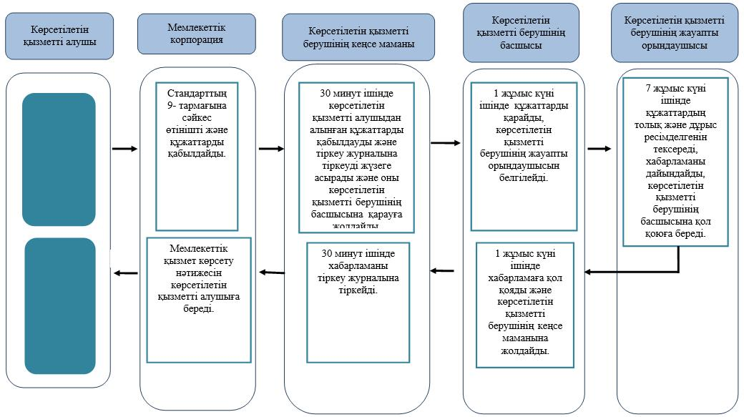

|  |  |
| --- | --- |
|  | "Мүгедектерді санаторий-курорттық емдеумен қамтамасыз ету" мемлекеттiк көрсетілетін қызмет регламентіне 2- қосымша |

**Мемлекеттік корпорация арқылы мемлекеттік қызметті көрсету кезінде іске қосылатын ақпараттық жүйелердің функционалдық өзара іс-қимылдарының диаграммасы**

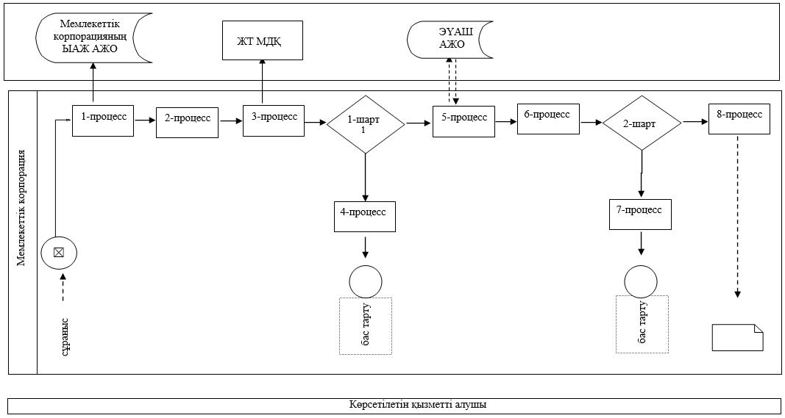

      Шартты белгілер:

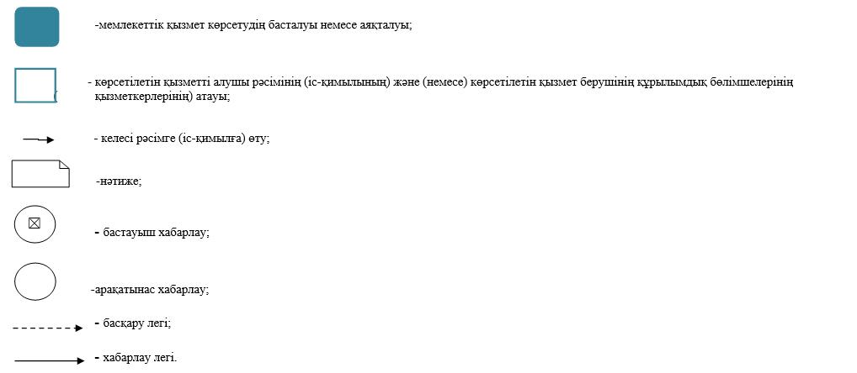

|  |  |
| --- | --- |
|  | 2018 жылғы 23 ақпандағы № 34 Батыс Қазақстан облысы әкімдігінің қаулысына 7-қосымша |
|  | Батыс Қазақстан облысы әкімдігінің 2015 жылғы 4 тамыздағы №204 қаулысымен бекітілген |

**"Медициналық-әлеуметтiк мекемелерде (ұйымдарда) арнаулы әлеуметтiк қызмет көрсетуге құжаттар ресiмдеу" мемлекеттiк көрсетілетін қызмет регламенті**

**1. Жалпы ережелер**

      1. "Медициналық-әлеуметтiк мекемелерде (ұйымдарда) арнаулы әлеуметтiк қызмет көрсетуге құжаттар ресiмдеу" мемлекеттік көрсетілетін қызметі (бұдан әрі - мемлекеттік көрсетілетін қызмет).

      Мемлекеттік көрсетілетін қызмет Батыс Қазақстан облысының аудандары және облыстық маңызы бар қаласының жұмыспен қамту және әлеуметтік бағдарламалар бөлімдерімен (бұдан әрі - көрсетілетін қызметті беруші) "Әлеуметтік-еңбек саласындағы мемлекеттік көрсетілетін қызмет стандарттарын бекіту туралы" Қазақстан Республикасы Денсаулық сақтау және әлеуметтік даму министрінің 2015 жылғы 28 сәуірдегі № 279 (Қазақстан Республикасы Әділет министрлігінде 2015 жылғы 12 маусымда № 11342 тіркелді) бұйрығымен бекітілген "Медициналық-әлеуметтiк мекемелерде (ұйымдарда) арнаулы әлеуметтiк қызмет көрсетуге құжаттар ресiмдеу" мемлекеттік көрсетілетін қызмет стандартына (бұдан әрі - Стандарт) сәйкес көрсетіледі.

      Өтініштерді қабылдау және мемлекеттік қызметті көрсетудің нәтижелерін беру:

      1) "Азаматтарға арналған үкімет" мемлекеттік корпорациясы" коммерциялық емес акционерлік қоғамының Батыс Қазақстан облысы бойынша филиалдары (бұдан әрі - Мемлекеттік корпорация);

      2) көрсетілетін қызметті беруші арқылы жүзеге асырылады.

      2. Мемлекеттік қызметті көрсету нысаны - қағаз түрінде.

      3. Мемлекеттік қызмет көрсету нәтижесі – медициналық-әлеуметтік мекемелерде (ұйымдарда) арнаулы әлеуметтік қызмет көрсету мерзімін көрсете отырып, құжаттарды ресімдеу туралы хабарлама (бұдан әрі – хабарлама) немесе Стандарттың 10-тармағында көзделген жағдайларда және негіздемелер бойынша мемлекеттік қызмет көрсетуден бас тарту туралы дәлелді жауап (бұдан әрі - бас тарту туралы дәлелді жауап).

      Мемлекеттік қызмет көрсету нәтижесін ұсыну нысаны - қағаз түрінде.

      4. Мемлекеттік қызмет жеке тұлғаларға (бұдан әрі – көрсетілетін қызметті алушы) тегін көрсетіледі.

**2. Мемлекеттік қызметті көрсету процесінде көрсетілетін қызметті берушінің құрылымдық бөлімшелерінің (қызметкерлерінің) іс-қимыл тәртібін сипаттау**

      5. Көрсетілетін қызметті берушіге немесе Мемлекеттік корпорацияға жүгінген кезде мемлекеттік қызметті көрсету бойынша іс-қимылдарды бастау үшін негіздеме Стандарттың 9-тармағына сәйкес өтінішті және құжаттарды (бұдан әрі - құжаттар) беру болып табылады.

      6. Мемлекеттік қызмет көрсету процесінің құрамына кіретін әрбір рәсімнің (іс-қимылдың) мазмұны, оның орындалу ұзақтығы:

      1) көрсетілетін қызметті берушінің кеңсе маманы 30 (отыз) минут ішінде алынған құжаттар топтамасын тіркеу журналына тіркейді және көрсетілетін қызметті берушінің басшысына қарау үшін жолдайды.

      Нәтижесі - тіркеу журналына жазу және көрсетілетін қызметті берушінің басшысына жолдау;

      2) көрсетілетін қызметті берушінің басшысы 1 (бір) жұмыс күні ішінде құжаттар топтамасын қарайды және көрсетілетін қызметті берушінің жауапты орындаушысын анықтайды.

      Нәтижесі - көрсетілетін қызметті берушінің жауапты орындаушысына жолдайды;

      3) көрсетілетін қызметті берушінің жауапты орындаушысы 15 (он бес) жұмыс күні ішінде хабарламаны немесе бас тарту туралы дәлелді жауапты ресімдейді және көрсетілетін қызметті берушінің басшысына қол қою үшін жолдайды.

      Нәтижесі - хабарламаны немесе бас тарту туралы дәлелді жауапты көрсетілетін қызметті берушінің басшысына қол қоюға жолдайды;

      4) көрсетілетін қызметті берушінің басшысы 1 (бір) жұмыс күні ішінде хабарламаға немесе бас тарту туралы дәлелді жауапқа қол қояды және көрсетілетін қызметті берушінің кеңсесіне жолдайды.

      Нәтижесі - хабарламаға немесе бас тарту туралы дәлелді жауапқа қол қою;

      5) көрсетілетін қызметті берушінің кеңсе маманы 30 (отыз) минут ішінде хабарламаны немесе бас тарту туралы дәлелді жауапты тіркеу журналына тіркейді және көрсетілетін қызметті алушыға мемлекеттік қызмет көрсету нәтижесін береді.

      Нәтижесі – көрсетілетін қызметті алушыға мемлекеттік қызмет көрсету нәтижесін беру.

**3. Мемлекеттік қызметті көрсету процесінде көрсетілетін қызметті берушінің құрылымдық бөлімшелерінің (қызметкерлерінің) өзара іс-қимыл тәртібін сипаттау**

      7. Мемлекеттік қызметті көрсету процесіне қатысатын көрсетілетін қызметті берушінің құрылымдық бөлімшелерінің (қызметкерлерінің) тізбесі:

      1) көрсетілетін қызметті берушінің кеңсе маманы;

      2) көрсетілетін қызметті берушінің басшысы;

      3) көрсетілетін қызметті берушінің жауапты орындаушысы.

      8. Мемлекеттік қызмет көрсету процесінде көрсетілетін қызметті берушінің құрылымдық бөлімшелерінің (қызметкерлерінің) рәсімдері (іс-қимылдары) мен өзара іс-қимылдары реттілігінің толық сипаттамасы осы "Медициналық-әлеуметтiк мекемелерде (ұйымдарда) арнаулы әлеуметтiк қызмет көрсетуге құжаттар ресiмдеу" мемлекеттiк көрсетілетін қызмет регламентінің (бұдан әрі – Регламент) 1-қосымшасына сәйкес мемлекеттік қызмет көрсетудің бизнес-процестерінің анықтамалығында көрсетілген.

**4. Мемлекеттік корпорациямен және (немесе) өзге де көрсетілетін қызметті берушілермен өзара іс-қимыл тәртібін, сондай-ақ мемлекеттік қызмет көрсету процесінде ақпараттық жүйелерді пайдалану тәртібін сипаттау**

      9. Мемлекеттік корпорацияға жүгіну тәртібінің сипаттамасы, өтінішті өндеудің ұзақтығы:

      1) көрсетілетін қызметті алушы қажетті құжаттарын және өтінішті Мемлекеттік корпорацияның қызметкеріне береді, ол электрондық кезек ретімен "кедергісіз" қызмет көрсету арқылы операциялық залда жүзеге асырылады – 2 (екі) минут ішінде;

      2) 1-процесс – мемлекеттік көрсетілетін қызметті көрсету үшін Мемлекеттік корпорацияның қызметкері Мемлекеттік корпорацияның Ықпалдастырылған ақпараттық жүйесінің автоматтандырылған жұмыс орнына (бұдан әрі – Мемлекеттік корпорацияның ЫАЖ АЖО) логинді және парольді енгізуі (авторландыру процесі) – 2 (екі) минут ішінде;

      3) 2-процесс – Мемлекеттік корпорация қызметкерінің мемлекеттік көрсетілетін қызметті таңдауы, экранға мемлекеттік қызметті көрсету үшін сұраныс нысаны шығуы және Мемлекеттік корпорация қызметкерінің көрсетілетін қызметті алушының мәліметтерін енгізуі – 2 (екі) минут ішінде;

      4) 3-процесс – электрондық үкімет шлюзі (бұдан әрі – ЭҮШ) арқылы жеке тұлғалардың мемлекеттік деректер қорына (бұдан әрі – ЖТ МДҚ) көрсетілетін қызметті алушының мәліметтері туралы сұрау жолдауы 1 (бір) минут ішінде;

      5) 1-шарт - ЖТ МДҚ-нда көрсетілетін қызметті алушы мәліметтерінің бар болуын тексеруі – 1 (бір) минут ішінде;

      6) 4-процесс – ЖТ МДҚ-нда көрсетілетін қызметті алушы мәліметтерінің болмауына байланысты мәліметтерді алуға мүмкіндіктің жоқтығы туралы хабарламаны қалыптастыруы – 1 (бір) минут ішінде;

      7) 5-процесс – электрондық үкіметтің аймақтық шлюзінің автоматтандырылған жұмыс орнына (бұдан әрі – ЭҮАШ АЖО) ЭҮШ арқылы Мемлекеттік корпорация қызметкерінің электрондық цифрлық қолтаңбасымен куәландырылған (қол қойылған) электрондық құжаттарын (көрсетілетін қызметті алушының сұранысын) жолдауы – 1 (бір) минут ішінде.

      10. Мемлекеттік корпорация арқылы мемлекеттік қызмет көрсетудің нәтижесін алу процесінің сипаттамасы, оның ұзақтығы:

      1) 6-процесс – электрондық құжаттарын ЭҮАШ АЖО-да тіркеуі – 1 (бір) минут ішінде;

      2) 2-шарт – көрсетілетін қызметті берушінің көрсетілетін қызметті алушы ұсынған құжаттар топтамасының сәйкестігін тексеруі (өңдеуі) – 1 (бір) минут ішінде;

      3) 7-процесс – көрсетілетін қызметті алушының құжаттарында кемшіліктердің болуына байланысты сұратылып отырған мемлекеттік көрсетілетін қызметтен бас тарту жөніндегі хабарламаны қалыптастыруы – 1 (бір) минут ішінде;

      4) 8-процесс – көрсетілетін қызметті алушы Мемлекеттік корпорацияның қызметкері арқылы ЭҮАШ АЖО-нда қалыптастырылған мемлекеттік көрсетілетін қызметтің нәтижесін алуы – 2 (екі) минут ішінде.

      Мемлекеттік корпорация арқылы мемлекеттік қызметті көрсету кезінде іске қосылатын ақпараттық жүйелердің функционалдық өзара іс-қимылдары диаграммасы осы Регламенттің 2-қосымшасында берілген.

      11. Мемлекеттік қызметтер көрсету мәселелері бойынша көрсетілетін қызметті берушінің, Мемлекеттік корпорацияның және (немесе) оның лауазымды адамдарының шешімдеріне, әрекеттеріне (әрекетсіздігіне) шағымдану тәртібі Стандарттың 3-бөліміне сәйкес жүзеге асырылады.

|  |  |
| --- | --- |
|  | "Медициналық-әлеуметтiк мекемелерде (ұйымдарда) арнаулы әлеуметтiк қызмет көрсетуге құжаттар ресiмдеу" мемлекеттiк көрсетілетін қызмет регламентіне 1-қосымша |

**"Медициналық-әлеуметтiк мекемелерде (ұйымдарда) арнаулы әлеуметтiк қызмет көрсетуге құжаттар ресiмдеу" мемлекеттік қызмет көрсетудің бизнес-процестерінің анықтамалығы**

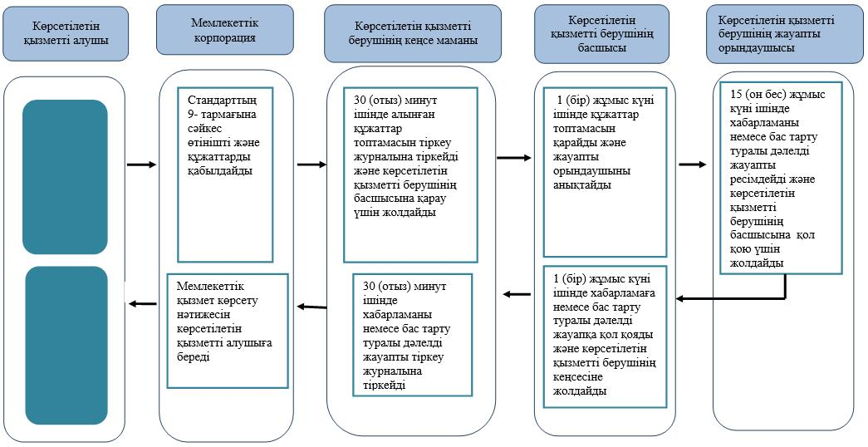

|  |  |
| --- | --- |
|  | "Медициналық-әлеуметтiк мекемелерде (ұйымдарда) арнаулы әлеуметтiк қызмет көрсетуге құжаттар ресiмдеу" мемлекеттiк көрсетілетін қызмет регламентіне 2- қосымша |

**Мемлекеттік корпорация арқылы мемлекеттік қызметті көрсету кезінде іске қосылатын ақпараттық жүйелердің функционалдық өзара іс-қимылдарының диаграммасы**

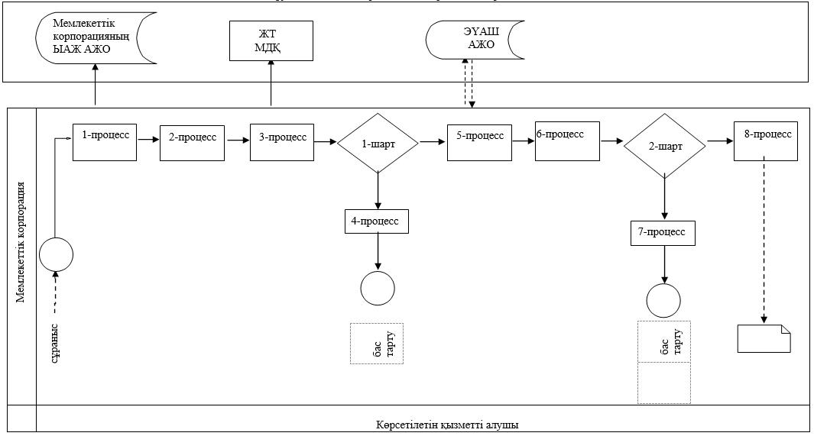

      Шартты белгілер:

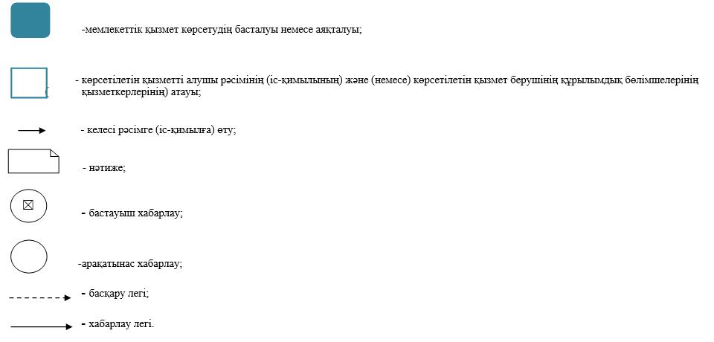

|  |  |
| --- | --- |
|  | 2018 жылғы 23 ақпандағы № 34 Батыс Қазақстан облысы әкімдігінің қаулысына 8-қосымша |
|  | Батыс Қазақстан облысы әкімдігінің 2015 жылғы 4 тамыздағы №204 қаулысымен бекітілген |

**"Үйде күтім көрсету жағдайында арнаулы әлеуметтік қызмет көрсетуге құжаттар ресімдеу" мемлекеттiк көрсетілетін қызмет регламенті**

**1. Жалпы ережелер**

      1. "Үйде күтім көрсету жағдайында арнаулы әлеуметтік қызмет көрсетуге құжаттар ресімдеу" мемлекеттік көрсетілетін қызметі (бұдан әрі - мемлекеттік көрсетілетін қызмет).

      Мемлекеттік көрсетілетін қызмет Батыс Қазақстан облысының аудандары және облыстық маңызы бар қаласының жұмыспен қамту және әлеуметтік бағдарламалар бөлімдерімен (бұдан әрі - көрсетілетін қызметті беруші) "Әлеуметтік-еңбек саласындағы мемлекеттік көрсетілетін қызмет стандарттарын бекіту туралы" Қазақстан Республикасы Денсаулық сақтау және әлеуметтік даму министрінің 2015 жылғы 28 сәуірдегі № 279 (Қазақстан Республикасы Әділет министрлігінде 2015 жылғы 12 маусымда № 11342 тіркелді) бұйрығымен бекітілген "Үйде күтім көрсету жағдайында арнаулы әлеуметтік қызмет көрсетуге құжаттар ресімдеу" мемлекеттік көрсетілетін қызмет стандартына (бұдан әрі - Стандарт) сәйкес көрсетіледі.

      Өтініштерді қабылдау және мемлекеттік қызметті көрсетудің нәтижелерін беру:

      1) "Азаматтарға арналған үкімет" мемлекеттік корпорациясы" коммерциялық емес акционерлік қоғамының Батыс Қазақстан облысы бойынша филиалдары (бұдан әрі - Мемлекеттік корпорация);

      2) көрсетілетін қызметті беруші арқылы жүзеге асырылады.

      2. Мемлекеттік қызметті көрсету нысаны - қағаз түрінде.

      3. Мемлекеттік қызметті көрсету нәтижесі - үйде күтім көрсету жағдайында арнаулы әлеуметтік қызмет көрсету мерзімін көрсете отырып, құжаттарды ресімдеу туралы хабарлама (бұдан әрі - хабарлама) немесе Стандарттың 10-тармағында көзделген жағдайларда және негіздемелер бойынша мемлекеттік қызмет көрсетуден бас тарту туралы дәлелді жауап (бұдан әрі - бас тарту туралы дәлелді жауап).

      Мемлекеттік қызмет көрсету нәтижесін ұсыну нысаны - қағаз түрінде.

      4. Мемлекеттік қызмет жеке тұлғаларға (бұдан әрі - көрсетілетін қызметті алушы) тегін көрсетіледі.

**2. Мемлекеттік қызметті көрсету процесінде көрсетілетін қызметті берушінің құрылымдық бөлімшелерінің (қызметкерлерінің) іс-қимыл тәртібін сипаттау**

      5. Көрсетілетін қызметті берушіге немесе Мемлекеттік корпорацияға жүгінген кезде мемлекеттік қызметті көрсету бойынша іс-қимылдарды бастау үшін негіздеме Стандарттың 9-тармағына сәйкес өтінішті және құжаттарды (бұдан әрі - құжаттар) беру болып табылады.

      6. Мемлекеттік қызмет көрсету процесінің құрамына кіретін әрбір рәсімнің (іс-қимылдың) мазмұны, оның орындалу ұзақтығы:

      1) көрсетілетін қызметті берушінің кеңсе маманы 30 (отыз) минут ішінде алынған құжаттар топтамасын тіркеу журналына тіркейді және көрсетілетін қызметті берушінің басшысына қарау үшін жолдайды.

      Нәтижесі - тіркеу журналына жазу және көрсетілетін қызметті берушінің басшысына жолдау;

      2) көрсетілетін қызметті берушінің басшысы 1 (бір) жұмыс күні ішінде құжаттар топтамасын қарайды және көрсетілетін қызметті берушінің жауапты орындаушысын анықтайды.

      Нәтижесі - көрсетілетін қызметті берушінің жауапты орындаушысына жолдайды;

      3) көрсетілетін қызметті берушінің жауапты орындаушысы 12 (он екі) жұмыс күні ішінде хабарламаны немесе бас тарту туралы дәлелді жауапты ресімдейді және көрсетілетін қызметті берушінің басшысына қол қою үшін жолдайды.

      Нәтижесі - хабарламаны немесе бас тарту туралы дәлелді жауапты көрсетілетін қызметті берушінің басшысына қол қоюға жолдайды;

      4) көрсетілетін қызметті берушінің басшысы 1 (бір) жұмыс күні ішінде хабарламаға немесе бас тарту туралы дәлелді жауапқа қол қояды және көрсетілетін қызметті берушінің кеңсесіне жолдайды.

      Нәтижесі - хабарламаға немесе бас тарту туралы дәлелді жауапқа қол қою;

      5) көрсетілетін қызметті берушінің кеңсе маманы 30 (отыз) минут ішінде хабарламаны немесе бас тарту туралы дәлелді жауапты тіркеу журналына тіркейді және көрсетілетін қызметті алушыға мемлекеттік қызмет көрсету нәтижесін береді.

      Нәтижесі - көрсетілетін қызметті алушыға мемлекеттік қызмет көрсету нәтижесін беру.

**3. Мемлекеттік қызметті көрсету процесінде көрсетілетін қызметті берушінің құрылымдық бөлімшелерінің (қызметкерлерінің) өзараіс-қимыл тәртібін сипаттау**

      7. Мемлекеттік қызметті көрсету процесіне қатысатын көрсетілетін қызметті берушінің құрылымдық бөлімшелерінің (қызметкерлерінің) тізбесі:

      1) көрсетілетін қызметті берушінің кеңсе маманы;

      2) көрсетілетін қызметті берушінің басшысы;

      3) көрсетілетін қызметті берушінің жауапты орындаушысы.

      8. Мемлекеттік қызмет көрсету процесінде көрсетілетін қызметті берушінің құрылымдық бөлімшелерінің (қызметкерлерінің) рәсімдері (іс-қимылдары) мен өзара іс-қимылдары реттілігінің толық сипаттамасы осы "Үйде күтім көрсету жағдайында арнаулы әлеуметтік қызмет көрсетуге құжаттар ресімдеу" мемлекеттiк көрсетілетін қызмет регламентінің (бұдан әрі – Регламент) 1-қосымшасына сәйкес мемлекеттік қызмет көрсетудің бизнес-процестерінің анықтамалығында көрсетілген.

**4. Мемлекеттік корпорациямен және (немесе) өзге де көрсетілетін қызметті берушілермен өзара іс-қимыл тәртібін, сондай-ақ мемлекеттік қызмет көрсету процесінде ақпараттық жүйелерді пайдалану тәртібін сипаттау**

      9. Мемлекеттік корпорацияға жүгіну тәртібінің сипаттамасы, өтінішті өндеудің ұзақтығы:

      1) көрсетілетін қызметті алушы қажетті құжаттарын және өтінішті Мемлекеттік корпорацияның қызметкеріне береді, ол электрондық кезек ретімен "кедергісіз" қызмет көрсету арқылы операциялық залда жүзеге асырылады - 2 (екі) минут ішінде;

      2) 1-процесс - мемлекеттік көрсетілетін қызметті көрсету үшін Мемлекеттік корпорацияның қызметкері Мемлекеттік корпорацияның Ықпалдастырылған ақпараттық жүйесінің автоматтандырылған жұмыс орнына (бұдан әрі - Мемлекеттік корпорацияның ЫАЖ АЖО) логинді және парольді енгізуі (авторландыру процесі) - 2 (екі) минут ішінде;

      3) 2-процесс - Мемлекеттік корпорация қызметкерінің мемлекеттік көрсетілетін қызметті таңдауы, экранға мемлекеттік қызметті көрсету үшін сұраныс нысаны шығуы және Мемлекеттік корпорация қызметкерінің көрсетілетін қызметті алушының мәліметтерін енгізуі - 2 (екі) минут ішінде;

      4) 3-процесс - электрондық үкімет шлюзі (бұдан әрі - ЭҮШ) арқылы жеке тұлғалардың мемлекеттік деректер қорына (бұдан әрі - ЖТ МДҚ) көрсетілетін қызметті алушының мәліметтері туралы сұрау жолдауы 1 (бір) минут ішінде;

      5) 1-шарт - ЖТ МДҚ-нда көрсетілетін қызметті алушы мәліметтерінің бар болуын тексеруі - 1 (бір) минут ішінде;

      6) 4-процесс - ЖТ МДҚ-нда көрсетілетін қызметті алушы мәліметтерінің болмауына байланысты мәліметтерді алуға мүмкіндіктің жоқтығы туралы хабарламаны қалыптастыруы - 1 (бір) минут ішінде;

      7) 5-процесс - электрондық үкіметтің аймақтық шлюзінің автоматтандырылған жұмыс орнына (бұдан әрі - ЭҮАШ АЖО) ЭҮШ арқылы Мемлекеттік корпорация қызметкерінің электрондық цифрлық қолтаңбасымен куәландырылған (қол қойылған) электрондық құжаттарын (көрсетілетін қызметті алушының сұранысын) жолдауы - 1 (бір) минут ішінде.

      10. Мемлекеттік корпорация арқылы мемлекеттік қызмет көрсетудің нәтижесін алу процесінің сипаттамасы, оның ұзақтығы:

      1) 6-процесс - электрондық құжаттарын ЭҮАШ АЖО-да тіркеуі - 1 (бір) минут ішінде;

      2) 2-шарт - көрсетілетін қызметті берушінің көрсетілетін қызметті алушы ұсынған құжаттар топтамасының сәйкестігін тексеруі (өңдеуі) - 1 (бір) минут ішінде;

      3) 7-процесс - көрсетілетін қызметті алушының құжаттарында кемшіліктердің болуына байланысты сұратылып отырған мемлекеттік көрсетілетін қызметтен бас тарту жөніндегі хабарламаны қалыптастыруы - 1 (бір) минут ішінде;

      4) 8-процесс - көрсетілетін қызметті алушы Мемлекеттік корпорацияның қызметкері арқылы ЭҮАШ АЖО-нда қалыптастырылған мемлекеттік көрсетілетін қызметтің нәтижесін алуы - 2 (екі) минут ішінде.

      Мемлекеттік корпорация арқылы мемлекеттік қызметті көрсету кезінде іске қосылатын ақпараттық жүйелердің функционалдық өзара іс-қимылдары диаграммасы осы Регламенттің 2-қосымшасында берілген.

      11. Мемлекеттік қызметтер көрсету мәселелері бойынша көрсетілетін қызметті берушінің, Мемлекеттік корпорацияның және (немесе) оның лауазымды адамдарының шешімдеріне, әрекеттеріне (әрекетсіздігіне) шағымдану тәртібі Стандарттың 3-бөліміне сәйкес жүзеге асырылады.

|  |  |
| --- | --- |
|  | "Үйде күтім көрсету жағдайында арнаулы әлеуметтiк қызмет көрсетуге құжаттар ресiмдеу" мемлекеттiк көрсетілетін қызмет регламентіне 1-қосымша |

**"Үйде күтім көрсету жағдайында арнаулы әлеуметтiк қызмет көрсетуге құжаттар ресiмдеу" мемлекеттік қызмет көрсетудің бизнес-процестерінің анықтамалығы**

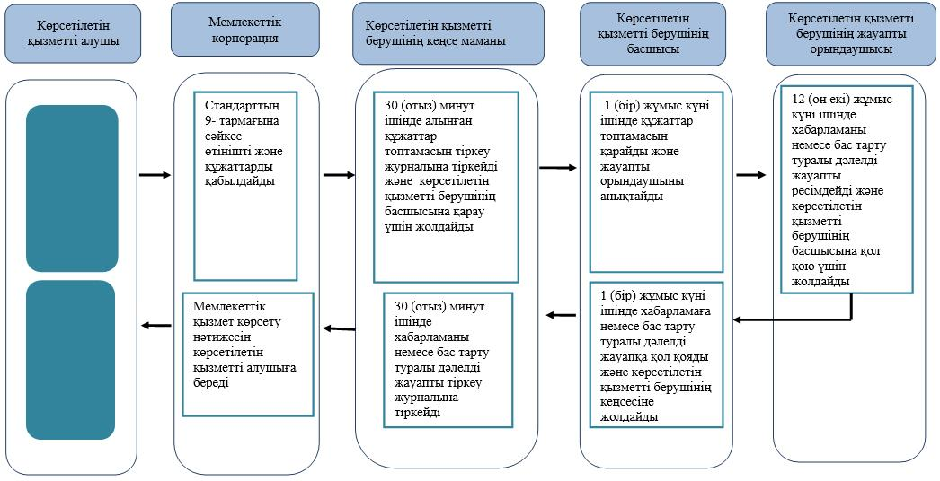

|  |  |
| --- | --- |
|  | "Үйде күтім көрсету жағдайында арнаулы әлеуметтiк қызмет көрсетуге құжаттар ресiмдеу" мемлекеттiк көрсетілетін қызмет регламентіне 2- қосымша |

**Мемлекеттік корпорация арқылы мемлекеттік қызметті көрсету кезінде іске қосылатын ақпараттық жүйелердің функционалдық өзара іс-қимылдарының диаграммасы**

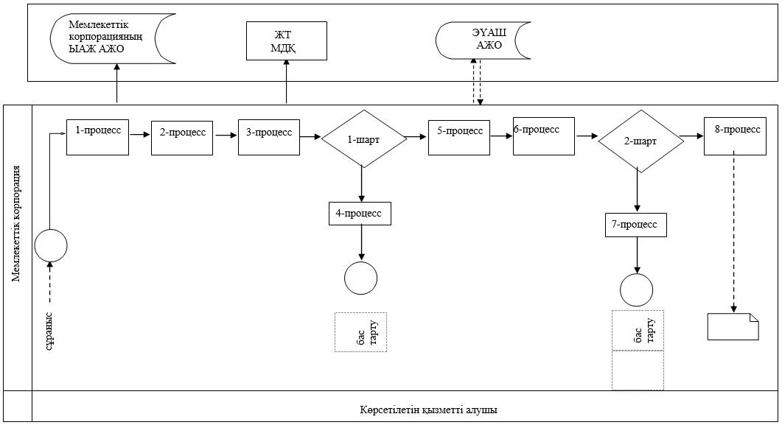

      Шартты белгілер:

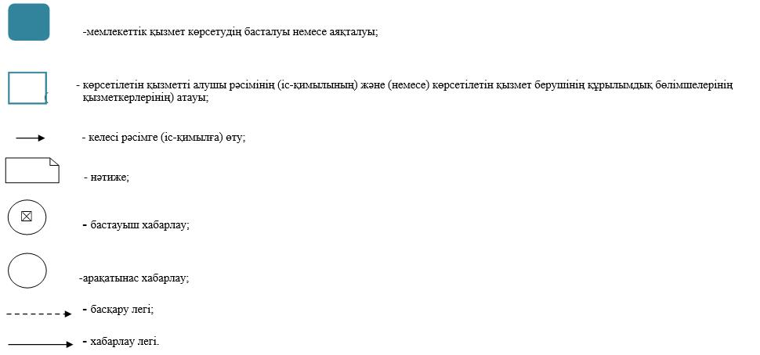

|  |  |
| --- | --- |
|  | 2018 жылғы 23 ақпандағы № 34 Батыс Қазақстан облысы әкімдігінің қаулысына 9- қосымша |
|  | Батыс Қазақстан облысы әкімдігінің 2015 жылғы 4 тамыздағы №204 қаулысымен бекітілген |

**"Мүгедек балаларды үйде оқытуға жұмсалған шығындарды өтеу" мемлекеттік көрсетілетін қызмет регламенті**

**1. Жалпы ережелер**

      1. "Мүгедек балаларды үйде оқытуға жұмсалған шығындарды өтеу" мемлекеттік көрсетілетін қызметі (бұдан әрі – мемлекеттік көрсетілетін қызмет).

      Мемлекеттік көрсетілетін қызмет Батыс Қазақстан облысының аудандары және облыстық маңызы бар қаласының жұмыспен қамту және әлеуметтік бағдарламалар бөлімдерімен (бұдан әрі - көрсетілетін қызметті беруші) "Әлеуметтік-еңбек саласындағы мемлекеттік көрсетілетін қызмет стандарттарын бекіту туралы" Қазақстан Республикасы Денсаулық сақтау және әлеуметтік даму министрінің 2015 жылғы 28 сәуірдегі №279 (Қазақстан Республикасы Әділет министрлігінде 2015 жылы 12 маусымда №11342 тіркелді) бұйрығымен бекітілген "Мүгедек балаларды үйде оқытуға жұмсалған шығындарды өтеу" мемлекеттік көрсетілетін қызмет стандартына (бұдан әрі – Стандарт) сәйкес көрсетіледі.

      Өтініштерді қабылдау және мемлекеттік қызметті көрсетудің нәтижелерін беру:

      1) "Азаматтарға арналған үкімет" мемлекеттік корпорациясы" коммерциялық емес акционерлік қоғамының Батыс Қазақстан облысы бойынша филиалдары (бұдан әрі – Мемлекеттік корпорация);

      2) мүгедек балаларды үйде оқытуға жұмсалған шығындарды өтеуді тағайындау, сондай-ақ мүгедек балаларды үйде оқытуға жұмсалған шығындарды өтеуді тағайындау туралы ақпарат алу кезінде www.egov.kz "электрондық үкімет" веб-порталы (бұдан әрі – портал) арқылы жүзеге асырылады.

      2. Мемлекеттік көрсетілетін қызметтің нысаны: электрондық және (немесе) қағаз түрінде.

      Мемлекеттік қызмет жеке тұлғаларға (бұдан әрі – көрсетілетін қызметті алушы) тегін көрсетіледі.

      3. Мемлекеттік қызмет көрсету нәтижесі: жәрдемақы тағайындау туралы хабарлама (бұдан әрі - хабарлама).

      Мемлекеттік қызметті көрсету нәтижесін ұсыну нысаны: электрондық және (немесе) қағаз түрінде.

      Көрсетілетін қызметті алушы Стандарттың 9-тармағында көзделген тізбеге сәйкес құжаттардың толық топтамасын ұсынбаған жағдайда, Мемлекеттік корпорация қызметкері Стандарттың 3-қосымшасына сәйкес нысан бойынша құжаттарды қабылдаудан бас тарту туралы қолхат береді.

**2. Мемлекеттік қызмет көрсету процесінде көрсетілетін қызметті берушінің құрылымдық бөлімшелерінің (қызметкерлерінің) іс-қимыл тәртібін сипаттау**

      4. Мемлекеттік қызмет көрсету бойынша рәсімді (іс-қимылды) бастауға негіздеме Стандарттың 1-қосымшасына сәйкес нысан бойынша өтініш болып табылады.

      5. Мемлекеттік қызмет көрсету процесінің құрамына кіретін әрбір рәсімнің (іс-қимылдың) мазмұны, оны орындаудың ұзақтығы:

      1) көрсетілетін қызметті берушінің кеңсе қызметкері Мемлекеттік корпорациядан келіп түскен құжаттар топтамасын тіркейді және көрсетілетін қызметті берушінің басшысына қарау үшін жолдайды – 15 (он бес) минут.

      Нәтижесі – тіркеу журналына жазба.

      2) көрсетілетін қызметті берушінің басшысы құжаттар топтамасын қарайды және көрсетілетін қызметті берушінің жауапты орындаушысын анықтайды – 1 (бір) жұмыс күні ішінде.

      Нәтижесі – жауапты орындаушыны анықтау.

      3) көрсетілетін қызметті берушінің жауапты орындаушысы келіп түскен құжаттарды зерделейді, хабарламаны дайындайды және көрсетілетін қызметті берушінің басшысына қол қою үшін жолдайды – 7 (жеті) жұмыс күні ішінде.

      Нәтижесі – хабарламаны дайындау.

      4) көрсетілетін қызметті берушінің басшысы хабарламаға қол қояды және көрсетілетін қызметті берушінің кеңсесіне жолдайды - 1 (бір) жұмыс күні ішінде.

      Нәтижесі – хабарламаға қол қою.

      5) көрсетілетін қызметті берушінің кеңсе қызметкері хабарламаны тіркейді және Мемлекеттік корпорация арқылы көрсетілетін қызметті алушыға жібереді - 15 (он бес) минут.

      Нәтижесі – хабарламаны тіркеу және Мемлекеттік корпорация арқылы көрсетілетін қызметті алушыға жіберу.

**3. Мемлекеттік қызмет көрсету процесінде көрсетілетін қызметті берушінің құрылымдық бөлімшелерінің (қызметкерлерінің) іс-қимыл тәртібін сипаттау**

      6. Мемлекеттік қызмет көрсету процесіне көрсетілетін қызметті берушінің құрылымдық бөлімшелерінің (қызметкерлерінің) тізбесі:

      1) көрсетілетін қызметті берушінің кеңсе қызметкері;

      2) көрсетілетін қызметті берушінің басшысы;

      3) көрсетілетін қызметті берушінің жауапты орындаушысы.

**4. Мемлекеттік корпорация және (немесе) өзге де көрсетілетін қызметті берушілермен өзара іс-қимыл тәртібін, сондай-ақ мемлекеттік қызметті көрсету процесінде ақпараттық жүйелерді пайдалану тәртібін сипаттау**

      7. Мемлекеттік корпорацияға жүгіну тәртібінің сипаттамасы, көрсетілетін қызметті алушының сұранысын өңдеу ұзақтығы:

      1) көрсетілетін қызметті алушы қажетті құжаттарды және өтінішті Мемлекеттік корпорация қызметкеріне береді, ол электрондық кезек ретімен "кедергісіз" қызмет көрсету арқылы операциялық залда жүзеге асырылады – 2 (екі) минут ішінде;

      2) 1-процесс – мемлекеттік көрсетілетін қызметті көрсету үшін Мемлекеттік корпорацияның қызметкері Мемлекеттік корпорация Ықпалдастырылған ақпараттық жүйесінің автоматтандырылған жұмыс орнына (бұдан әрі – МКЫАЖ АЖО) логинді және парольді (авторландыру процесі) енгізуі - 1 (бір) минут ішінде;

      3) 2-процесс – Мемлекеттік корпорацияның қызметкерінің мемлекеттік көрсетілетін қызметті таңдауы, экранға мемлекеттік қызметті көрсету үшін сұраныс нысанын шығару және Мемлекеттік корпорация қызметкерінің көрсетілетін қызметті алушының немесе сенімхат бойынша көрсетілетін қызметті алушы өкілінің (нотариалды куәландырылған сенімхаттың болуы қажет, басқалай куәландырылған сенімхаттың мәліметтері толтырылмайды) мәліметтерін енгізуі – 2 (екі) минут ішінде;

      4) 3-процесс – электрондық үкімет шлюзі (бұдан әрі – ЭҮШ) арқылы жеке тұлғалардың мемлекеттік деректер қорына (бұдан әрі – ЖТ МДҚ) көрсетілетін қызметті алушының мәліметтері туралы, сондай-ақ Бірыңғай нотариалдық ақпараттық жүйесіне (бұдан әрі - БНАЖ) – көрсетілетін қызметті алушы өкілінің сенімхат мәліметтері туралы сұрау жолдауы - 3 (үш) минут ішінде;

      5) 1-шарт - ЖТ МДҚ-нда көрсетілетін қызметті алушы мәліметтерінің және БНАЖ-де сенімхат мәліметтерінің бар болуын тексеруі - 1 (бір)минут ішінде;

      6) 4-процесс - ЖТ МДҚ-нда көрсетілетін қызметті алушы мәліметтерінің немесе БНАЖ-де сенімхат мәліметтерінің болмауына байланысты мәліметтерді алуға мүмкіндіктің жоқтығы туралы хабарламаны қалыптастыруы - 1 (бір) минут ішінде;

      7) 5-процесс – электрондық үкіметтің аймақтық шлюзінің автомат-тандырылған жұмыс орнына (бұдан әрі – ЭҮАШ АЖО) ЭҮШ арқылы Мемлекеттік корпорация қызметкерінің электрондық цифрлық қолтаңбасымен куәландырылған (қол қойылған) электрондық құжаттарды (көрсетілетін қызметті алушының сұранысын) жолдауы - 1 (бір) минут ішінде.

      8. Мемлекеттік қызмет көрсетудің нәтижесін Мемлекеттік корпорация арқылы алу процесінің сипаттамасы, оның ұзақтығы:

      1) 6-процесс – электрондық құжаттарын ЭҮАШ АЖО-да тіркеуі - 1 (бір) минут ішінде;

      2) 2- шарт – көрсетілетін қызметті берушінің көрсетілетін қызметті алушы ұсынған құжаттарының сәйкестігін тексеруі (өңдеуі) - 1 (бір) минут ішінде;

      3) 7-процесс – көрсетілетін қызметті алушының құжаттарында кемшіліктердің болуына байланысты сұратылып отырған мемлекеттік көрсетілетін қызметтен бас тарту жөніндегі хабарламаны қалыптастыруы - 1 (бір) минут ішінде;

      4) 8-процесс – көрсетілетін қызметті алушы Мемлекеттік корпорация қызметкері арқылы ЭҮАШ АЖО-нда қалыптастырылған мемлекеттік көрсетілетін қызметтің нәтижесін (хабарламаны немесе бас тарту туралы дәлелді жауапты) алуы – 1 (бір) минут ішінде.

      Мемлекеттік корпорация арқылы мемлекеттік қызметті көрсету кезінде іске қосылатын ақпараттық жүйелердің функционалдық өзара іс-қимылдары диаграммасы "Мүгедек балаларды үйде оқытуға жұмсалған шығындарды өтеу" регламентінің (бұдан әрі - Регламент) 1 – қосымшасында берілген.

      9. Портал арқылы мемлекеттік қызметті көрсету кезінде жүгіну тәртібін және көрсетілетін қызметті беруші мен көрсетілетін қызметті алушының рәсімдерінің (іс-қимылдарының) реттілігін сипаттау:

      1) көрсетілетін қызметті алушы жеке сәйкестендіру нөмірінің (бұдан әрі - ЖСН) және сондай-ақ парольдің (порталда тіркелмеген көрсетілетін қызметті алушылар үшін іске асырылады) көмегімен порталға тіркеледі;

      2) 1-процесс – көрсетілетін қызметті алу үшін порталда көрсетілетін қызметті алушының ЖСН және паролін (авторландыру процесі) енгізуі;

      3) 1-шарт – порталда ЖСН және пароль арқылы тіркелген көрсетілетін қызметті алушы мәліметтерінің дұрыстығын тексеру;

      4) 2-процесс – көрсетілетін қызметті алушының мәліметтерінде кемшіліктердің болуына байланысты порталда авторизациялаудан бас тарту туралы дәлелді жауабы жөніндегі хабарламаның қалыптасуы;

      5) 3-процесс – көрсетілетін қызметті алушы осы Регламентте көрсетілген мемлекеттік көрсетілетін қызметті таңдау, қызметті көрсету үшін экранға сұраныстың нысанын шығару нысанды (мәліметтерді енгізу) және үлгі талаптары мен оның құрылымын ескере отырып, көрсетілетін қызметті алушының нысанды (мәліметтерді енгізу) толтыру, қажетті құжаттардың көшірмелерін электрондық түрде сұраныс нысанына жалғау, сондай-ақ сұранысты куәландыру (қол қою) үшін көрсетілетін қызметті алушы ЭЦҚ тіркеу куәлігін таңдау;

      6) 2-шарт – порталда ЭЦҚ тіркеу куәлігінің қолданылу мерзімін және қайтарып алынған (күші жойылған) тіркеу куәліктерінің тізімінде жоқтығын, сондай-ақ бірдейлендіру мәліметтерінің (сұраныста көрсетілген ЖСН және ЭЦҚ тіркеу куәлігінде көрсетілген ЖСН арасындағы) сәйкестігін тексеру;

      7) 4-процесс – көрсетілетін қызметті алушының ЭЦҚ түпнұсқалығының расталмауына байланысты сұратылып отырған мемлекеттік көрсетілетін қызметтен бас тарту туралы дәлелді жауабы жөнінде хабарлама қалыптастыру;

      8) 5-процесс – көрсетілетін қызметті беруші сұранысты өңдеу үшін ЭҮШ арқылы көрсетілетін қызметті алушымен ЭЦҚ куәландырылған (қол қойылған) электрондық құжаттарын (көрсетілетін қызметті алушының сұранысы) ЭҮАШ АЖО-ға жолдауы;

      9) 3-шарт – көрсетілетін қызметті беруші көрсетілетін қызметті алушының құжаттарының топтамасының сәйкестігін тексеруі;

      10) 6-процесс – көрсетілетін қызметті алушының құжаттар топтамасында кемшіліктердің болуына байланысты сұратылып отырған мемлекеттік көрсетілетін қызметтен бас тарту туралы дәлелді жауабы жөнінде хабарламаны қалыптастыруы;

      11) 7-процесс – көрсетілетін қызметті алушы порталда қалыптастырылған мемлекеттік көрсетілетін қызметтің нәтижесін (электрондық құжат түріндегі хабарлама) алу. Мемлекеттік қызметті көрсету нәтижесі көрсетілетін қызметті алушының "жеке кабинетіне" көрсетілетін қызметті берушінің уәкілетті тұлғасының ЭЦҚ-мен куәландырылған электрондық құжат нысанында жолданады.

      Портал арқылы мемлекеттік қызмет көрсету кезінде ақпараттық жүйелердің функционалдық өзара іс-қимылдарының диаграммасы осы Регламенттің 2–қосымшасында көрсетілген.

      10. Мемлекеттік қызмет көрсету процесінде көрсетілетін қызметті берушінің құрылымдық бөлімшелерінің (қызметкерлерінің) рәсімдері (іс-қимылдары) мен өзара іс-қимылдары реттілігінің толық сипаттамасы, сонымен қатар өзге көрсетілген қызметті берушілермен және (немесе) Мемлекеттік корпорацияның өзара іс-қимыл тәртібінің және мемлекеттік қызмет көрсету процесінде ақпараттық жүйелерді қолдану тәртібінің нақты сипаттамасы осы Регламенттің 3–қосымшасына сәйкес мемлекеттік қызмет көрсетудің бизнес-процестерінің анықтамалығында көрсетілген.

      11. Мемлекеттік корпорацияның қызмет көрсетушісі және (немесе) олардың қызметкерлеріне мемлекеттік қызметтерді көрсету туралы шешімдеріне, әрекеттеріне (әрекетсіздігіне) шағымдар Стандарттың 3–бөліміне сәйкес жүзеге асырылады.

|  |  |
| --- | --- |
|  | "Мүгедек балаларды үйде оқытуға жұмсалған шығындарды өтеу" мемлекеттiккөрсетілетін қызмет регламентіне 1 - қосымша |

**Мемлекеттік корпорация арқылы мемлекеттік қызметті көрсету кезінде іске қосылатын ақпараттық жүйелердің функционалдық өзара іс-қимылдарының диаграммасы**

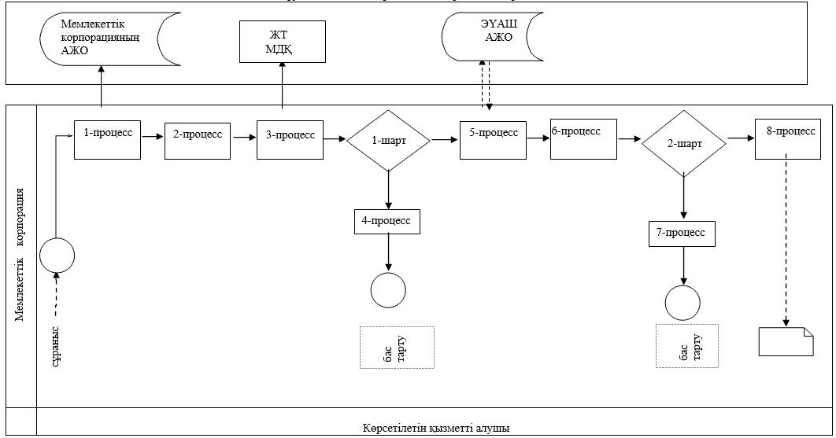

|  |  |
| --- | --- |
|  | "Мүгедек балаларды үйде оқытуға жұмсалған шығындарды өтеу" мемлекеттiк көрсетілетін қызмет регламентіне 2 - қосымша |

**Портал арқылы мемлекеттік қызмет көрсетуге тартылған ақпараттық жүйелердің функционалдық өзара іс-қимылдарының диаграммасы**

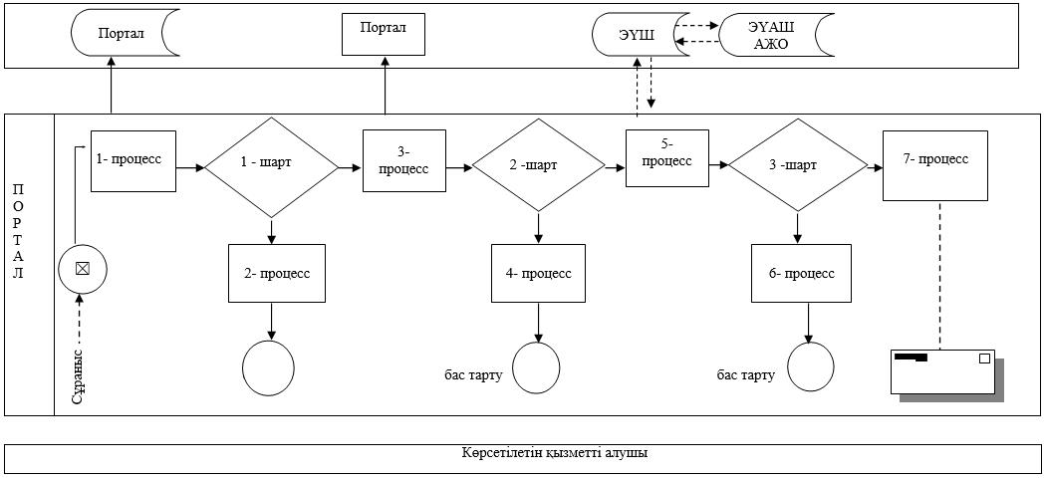

|  |  |
| --- | --- |
|  | "Мүгедек балаларды үйде оқытуға жұмсалған шығындарды өтеу" Мемлекеттiк көрсетілетін қызмет регламентіне 3– қосымша |

**"Мүгедек балаларды үйде оқытуға жұмсалған шығындарды өтеу" мемлекеттік қызмет көрсетудің бизнес-процестерінің анықтамалығы**

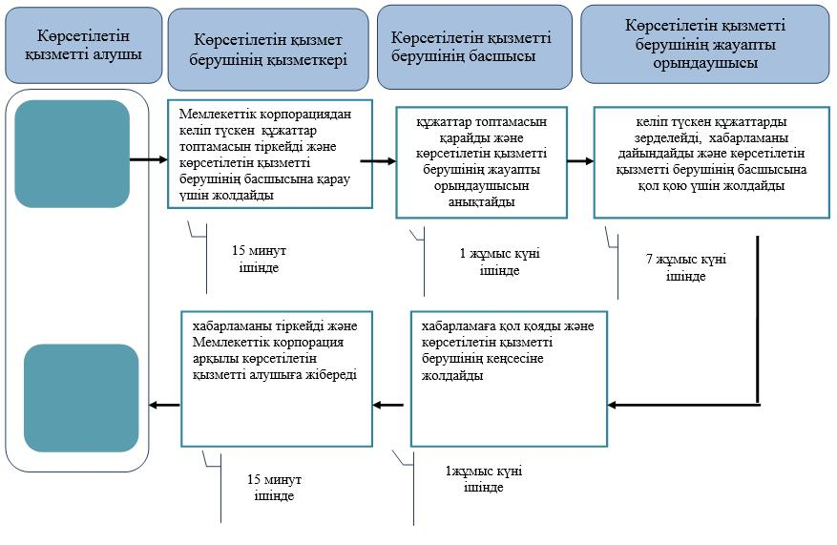

      Шартты белгілер:



|  |  |
| --- | --- |
|  | 2018 жылғы 23 ақпандағы № 34 Батыс Қазақстан облысы әкімдігінің қаулысына 10- қосымша |
|  | Батыс Қазақстан облысы әкімдігінің 2015 жылғы 4 тамыздағы №204 қаулысымен бекітілген |

**"Өтініш берушінің (отбасының) атаулы әлеуметтік көмек алушыларға тиесілігін растайтын анықтама беру" мемлекеттік көрсетілетін қызмет регламенті**

**1. Жалпы ережелер**

      1. "Өтініш берушінің (отбасының) атаулы әлеуметтік көмек алушыларға тиесілігін растайтын анықтама беру" мемлекеттік көрсетілетін қызметі (бұдан әрі – мемлекеттік көрсетілетін қызмет).

      Мемлекеттік көрсетілетін қызмет Батыс Қазақстан облысының аудандары және облыстық маңызы бар қаласының жұмыспен қамту және әлеуметтік бағдарламалар бөлімдерімен және кент, ауыл, ауылдық округ әкімдерімен (бұдан әрі - көрсетілетін қызметті беруші) "Әлеуметтік- еңбек саласындағы мемлекеттік көрсетілетін қызмет стандарттарын бекіту туралы" Қазақстан Республикасы Денсаулық сақтау және әлеуметтік даму министрінің 2015 жылғы 28 сәуірдегі №279 (Қазақстан Республикасы Әділет министрлігінде 2015 жылы 12 маусымда №11342 тіркелді) бұйрығымен бекітілген "Өтініш берушінің (отбасының) атаулы әлеуметтік көмек алушыларға тиесілігін растайтын анықтама беру" мемлекеттік көрсетілетін қызмет стандартына (бұдан әрі – Стандарт) сәйкес көрсетіледі

      Өтінішті қабылдау және мемлекеттік қызмет көрсету нәтижесін беру:

      1) "Азаматтарға арналған үкімет" мемлекеттік корпорациясы" коммерциялық емес акционерлік қоғамының Батыс Қазақстан облысы бойынша филиалдары (бұдан әрі – Мемлекеттік корпорация);

      2) көрсетілетін қызметті беруші;

      3) www.egov.kz "электрондық үкімет" веб-порталы (бұдан әрі – портал);

      4) "Халықты жұмыспен қамту орталығы" коммуналдық мемлекеттік мекемесі (бұдан әрі – Орталық) арқылы жүзеге асырылады.

      2. Мемлекеттік көрсетілетін қызметтің нысаны: электрондық (толық автоматтандырылған) және (немесе) қағаз түрінде.

      Мемлекеттік қызмет жеке тұлғаларға (бұдан әрі – көрсетілетін қызметті алушы) тегін көрсетіледі.

      3. Мемлекеттік қызметті көрсету нәтижесі: көрсетілетін қызметті алушының атаулы әлеуметтік көмек алушыларға тиесілігін (не тиесілі еместігін) растайтын анықтама (бұдан әрі - анықтама).

      Мемлекеттік қызметті көрсету нәтижесін ұсыну нысаны: қағаз және (немесе) электрондық түрінде.

      Көрсетілетін қызметті алушы Стандарттың 9-тармағында көзделген тізбеге сәйкес құжаттардың толық топтамасын ұсынбаған жағдайда, Мемлекеттік корпорация қызметкері Стандарттың 2-қосымшасына сәйкес нысан бойынша, Орталықта Стандарттың 3-қосымшасына сәйкес нысан бойынша құжаттарды қабылдаудан бас тарту туралы қолхат береді.

**2. Мемлекеттік қызмет көрсету процесінде көрсетілетін қызметті берушінің құрылымдық бөлімшелерінің (қызметкерлерінің) іс-қимыл тәртібін сипаттау**

      4. Мемлекеттік қызметті көрсету бойынша рәсімді (іс-қимылды) бастау үшін негіздеме Стандарттың 9-тармағына сәйкес нысан бойынша өтініш болып табылады.

      5. Мемлекеттік қызметті көрсету процесінің құрамына кіретін әрбір рәсімнің (іс-қимылдың) мазмұны, оны орындаудың ұзақтығы:

      Мемлекеттік корпорацияға, көрсетілетін қызметті берушіге, порталға және Орталыққа жүгінген кезде 15 (он бес) минут ішінде:

      1) көрсетілетін қызметті берушінің немесе Орталықтың кеңсе қызметкері көрсетілетін қызметті алушы қажетті құжаттарды тапсырған кезден бастап оларды қабылдауды және журналға тіркеуді жүзеге асырады және көрсетілетін қызметті берушінің не Орталықтың басшысына жібереді.

      Нәтижесі – тіркеу журналына жазу.

      2) көрсетілетін қызметті берушінің не Орталықтың басшысы құжаттар топтамасын қарайды және көрсетілетін қызметті берушінің немесе Орталықтың жауапты орындаушысын анықтайды.

      Нәтижесі – жауапты орындаушыны анықтау.

      3) көрсетілетін қызметті берушінің немесе Орталықтың жауапты орындаушысы келіп түскен құжаттарды қарайды, анықтаманы рәсімдейді және көрсетілетін қызметті берушінің немесе Орталықтың басшысына қол қою үшін жолдайды.

      Нәтижесі – анықтаманы рәсімдеу.

      4) көрсетілетін қызметті берушінің немесе Орталықтың басшысы анықтамаға қол қояды.

      Нәтижесі – анықтамаға қол қою.

      5) көрсетілетін қызметті берушінің немесе Орталықтың кеңсе қызметкері анықтаманы тіркеу журналына тіркейді және көрсетілетін қызметті алушыға мемлекеттік қызмет нәтижесін береді.

      Нәтижесі - анықтаманы көрсетілетін қызметті алушыға беру.

**3. Мемлекеттік қызметті көрсету процесінде мен көрсетілетін қызметті берушінің құрылымдық бөлімшелерінің (қызметкерлерінің) өзара іс-қимыл тәртібін сипаттау**

      6. Мемлекеттік көрсетілетін қызмет процесіне қатысатын құрылымдық бөлімшелердің (қызметкерлердің) тізбесі:

      1) көрсетілетін қызметті берушінің немесе Орталықтың кеңсе қызметкері;

      2) көрсетілетін қызметті берушінің немесе Орталықтың басшысы;

      3) көрсетілетін қызметті берушінің немесе Орталықтың жауапты орындаушысы.

**4. Мемлекеттік корпорация және (немесе) өзге де көрсетілетін қызметті берушілермен өзара іс-қимыл тәртібін, сондай-ақ мемлекеттік қызмет көрсету процесінде ақпараттық жүйелерді пайдалану тәртібін сипаттау**

      7. Мемлекеттік корпорацияға жүгіну тәртібінің сипаттамасы, өтінішті өңдеудің ұзақтығы:

      1) көрсетілетін қызметті алушы қажетті құжаттарды және өтінішті Мемлекеттік корпорация қызметкеріне береді, ол электрондық кезек ретімен "кедергісіз" қызмет көрсету арқылы операциялық залда жүзеге асырылады – 3 (үш) минут ішінде;

      2) 1 – процесс – мемлекеттік көрсетілетін қызметті көрсету үшін Мемлекеттік корпорацияның қызметкері Мемлекеттік корпорация Ықпалдастырылған ақпараттық жүйесінің автоматтандырылған жұмыс орнына (бұдан әрі – МК ЫАЖ АЖО) логинді және парольді (авторландыру процесі) енгізуі - 1 (бір) минут ішінде;

      3) 2 – процесс – Мемлекеттік корпорация қызметкерінің мемлекеттік көрсетілетін қызметті таңдауы, экранға мемлекеттік қызметті көрсету үшін сұраныс нысаны шығуы және Мемлекеттік корпорация қызметкері көрсетілетін қызметті алушының немесе сенімхат бойынша көрсетілетін қызметті алушы өкілінің (нотариалды куәландырылған сенімхаттың болуы қажет, басқалай куәландырылған сенімхаттың мәліметтері толтырылмайды) мәліметтерін енгізуі - 2 (екі) минут ішінде;

      4) 3 – процесс – электрондық үкімет шлюзі (бұдан әрі – ЭҮШ) арқылы жеке тұлғалардың мемлекеттік деректер қорына (бұдан әрі – ЖТ МДҚ) көрсетілетін қызметті алушының мәліметтері туралы, сондай-ақ Бірыңғай нотариалдық ақпараттық жүйесіне (бұдан әрі - БНАЖ) – көрсетілетін қызметті алушы өкілінің сенімхат мәліметтері туралы сұрау жолдауы - 2 (екі) минут ішінде;

      5) 1- шарт - ЖТ МДҚ-нда көрсетілетін қызметті алушы мәліметтерінің және БНАЖ-де сенімхат мәліметтерінің бар болуын тексеруі - 1 (бір) минут ішінде;

      6) 4 – процесс – ЖТ МДҚ-нда көрсетілетін қызметті алушы мәліметтерінің немесе БНАЖ-де сенімхат мәліметтерінің болмауына байланысты мәліметтерді алуға мүмкіндіктің жоқтығы туралы хабарламаны қалыптастыруы - 1 (бір) минут ішінде;

      7) 5 – процесс – электрондық үкіметтің аймақтық шлюзінің автоматтандырылған жұмыс орнына (бұдан әрі – ЭҮАШ АЖО) ЭҮШ арқылы Мемлекеттік корпорация қызметкерінің электрондық цифрлық қолтаңбасымен куәландырылған (қол қойылған) электрондық құжаттарды (көрсетілетін қызметті алушының сұранысын) жолдауы - 1 (бір) минут ішінде.

      8. Мемлекеттік қызмет көрсетудің нәтижесін Мемлекеттік корпорация арқылы алу процесінің сипаттамасы, оның ұзақтығы:

      1) 6-процесс – электрондық құжаттарын ЭҮАШ АЖО-да тіркеуі - 1 (бір) минут ішінде;

      2) 2 – шарт – көрсетілетін қызметті берушінің көрсетілетін қызметті алушы ұсынған құжаттарының сәйкестігін тексеруі (өңдеуі) - 1 (бір) минут ішінде;

      3) 7-процесс – көрсетілетін қызметті алушының құжаттарында кемшіліктердің болуына байланысты сұратылып отырған мемлекеттік көрсетілетін қызметтен бас тарту жөніндегі хабарламаны қалыптастыруы - 1 (бір) минут ішінде;

      4) 8-процесс – көрсетілетін қызметті алушы Мемлекеттік корпорация қызметкері арқылы ЭҮАШ АЖО-нда қалыптастырылған мемлекеттік көрсетілетін қызметтің нәтижесін (хабарламаны немесе бас тарту туралы дәлелді жауапты) алуы – 1 (бір) минут ішінде.

      Мемлекеттік корпорация арқылы мемлекеттік қызметті көрсету кезінде іске қосылатын ақпараттық жүйелердің функционалдық өзара іс-қимылдары диаграммасы "Өтініш берушінің (отбасының) атаулы әлеуметтік көмек алушыларға тиесілігін растайтын анықтама беру" регламенттің (бұдан әрі - Регламент) 1-қосымшасында берілген.

      9. Мемлекеттік қызмет көрсетудің нәтижесін портал арқылы алу процесінің сипаттамасы, оның ұзақтығы:

      1) көрсетілетін қызметті алушы жеке сәйкестендіру нөмірінің (бұдан әрі - ЖСН) және сондай-ақ парольдің (порталда тіркелмеген көрсетілетін қызметті алушылар үшін іске асырылады) көмегімен порталға тіркеледі;

      2) 1-процесс – көрсетілетін қызметті алу үшін порталда көрсетілетін қызметті алушының ЖСН және паролін (авторландыру процесі) енгізуі;

      3) 1-шарт – порталда ЖСН және пароль арқылы тіркелген көрсетілетін қызметті алушы мәліметтерінің дұрыстығын тексеру;

      4) 2-процесс - көрсетілетін қызметті алушының мәліметтерінде кемшіліктердің болуына байланысты порталда авторизациялаудан бас тарту туралы дәлелді жауабы жөніндегі хабарламаның қалыптасуы;

      5) 3-процесс – көрсетілетін қызметті алушы осы Регламентте көрсетілген мемлекеттік көрсетілетін қызметті таңдау, қызметті көрсету үшін экранға сұраныстың нысанын шығару нысанды (мәліметтерді енгізу) және үлгі талаптары мен оның құрылымын ескере отырып, көрсетілетін қызметті алушының нысанды (мәліметтерді енгізу) толтыру, қажетті құжаттардың көшірмелерін электрондық түрде сұраныс нысанына жалғау, сондай-ақ сұранысты куәландыру (қол қою) үшін көрсетілетін қызметті алушы ЭЦҚ тіркеу куәлігін таңдау;

      6) 2-шарт – порталда ЭЦҚ тіркеу куәлігінің қолданылу мерзімін және қайтарып алынған (күші жойылған) тіркеу куәліктерінің тізімінде жоқтығын, сондай-ақ бірдейлендіру мәліметтерінің (сұраныста көрсетілген ЖСН және ЭЦҚ тіркеу куәлігінде көрсетілген ЖСН арасындағы) сәйкестігін тексеру;

      7) 4-процесс – көрсетілетін қызметті алушының ЭЦҚ түпнұсқалығының расталмауына байланысты сұратылып отырған мемлекеттік көрсетілетін қызметтен бас тарту туралы дәлелді жауабы жөнінде хабарлама қалыптастыру;

      8) 5-процесс – көрсетілетін қызметті беруші сұранысты өңдеу үшін ЭҮШ арқылы көрсетілетін қызметті алушымен ЭЦҚ куәландырылған (қол қойылған) электрондық құжаттарын (көрсетілетін қызметті алушының сұранысы) ЭҮАШ АЖО-ға жолдауы;

      9) 3-шарт–көрсетілетін қызметті беруші көрсетілетін қызметті алушының құжаттарының топтамасының сәйкестігін тексеруі;

      10) 6-процесс–көрсетілетін қызметті алушының құжаттар топтамасында кемшіліктердің болуына байланысты сұратылып отырған мемлекеттік көрсетілетін қызметтен бас тарту туралы дәлелді жауабы жөнінде хабарламаны қалыптастыруы;

      11) 7-процесс - көрсетілетін қызметті алушы порталда қалыптастырылған мемлекеттік көрсетілетін қызметтің нәтижесін (электрондық құжат түріндегі хабарлама) алу. Мемлекеттік қызметті көрсету нәтижесі көрсетілетін қызметті алушының "жеке кабинетіне" көрсетілетін қызметті берушінің уәкілетті тұлғасының ЭЦҚ-мен куәландырылған электрондық құжат нысанында жолданады.

      Портал арқылы мемлекеттік қызмет көрсету кезінде ақпараттық жүйелердің функционалдық өзара іс-қимылдарының диаграммасы осы Регламенттің 2-қосымшасында көрсетілген.

      10. Мемлекеттік қызмет көрсету процесінде қызмет көрсетушінің құрылымдық бөлімшелерінің (қызметкерлерінің) процедураларының (әрекеттерінің) дәйектілігінің толық сипаттамасы, "Өтініш берушінің (отбасының) атаулы әлеуметтік көмек алушыларға тиесілігін растайтын анықтама беру" Регламенттің 3–қосымшасына сәйкес мемлекеттік қызметтерді ұсыну үшін бизнес-процедуралық нұсқаулықта келтірілген.

      11. Мемлекеттік корпорацияның және (немесе) олардың қызметкерлеріне мемлекеттік қызмет көрсету бойынша шешімдеріне, әрекеттеріне (әрекетсіздігіне) шағымдар Стандарттың 3-бөліміне сәйкес жүзеге асырылады.

|  |  |
| --- | --- |
|  | "Өтініш берушінің (отбасының) атаулы әлеуметтік көмек алушыларға тиесілігін растайтын анықтама беру" мемлекеттiк көрсетілетін қызмет регламентіне 1– қосымша |

**Мемлекеттік корпорация арқылы мемлекеттік қызметті көрсету кезінде іске қосылатын ақпараттық жүйелердің функционалдық өзара іс-қимылдарының диаграммасы**

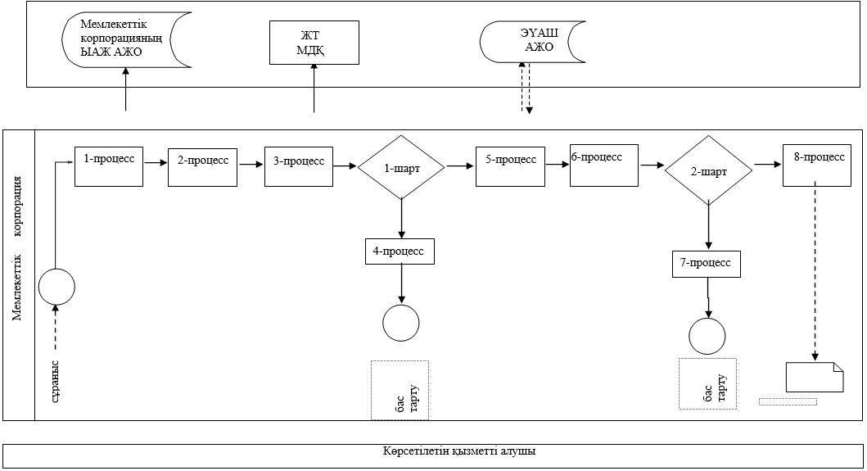

|  |  |
| --- | --- |
|  | "Өтініш берушінің (отбасының) атаулы әлеуметтік көмек алушыларға тиесілігін растайтын анықтама беру" мемлекеттiк көрсетілетін қызмет регламентіне 2 - қосымша |

**Портал арқылы мемлекеттік қызмет көрсетуге тартылған ақпараттық жүйелердің функционалдық өзара іс-қимылдарының диаграммасы**

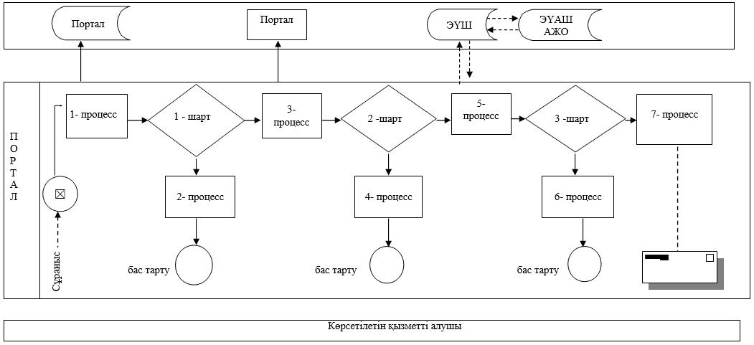

|  |  |
| --- | --- |
|  | "Өтініш берушінің (отбасының) атаулы әлеуметтік көмек алушыларға тиесілігін растайтын анықтама беру" мемлекеттiк көрсетілетін қызмет регламентіне 3 – қосымша |

**"Өтініш берушінің (отбасының) атаулы әлеуметтік көмек алушыларға тиесілігін растайтын анықтама беру" мемлекеттік қызмет көрсетудің бизнес-процестерінің анықтамалығы көрсетілетін қызметті берушіге немесе халықты жұмыспен қамту Орталығына өтініш білдірген кезде 15 (он бес) минут**

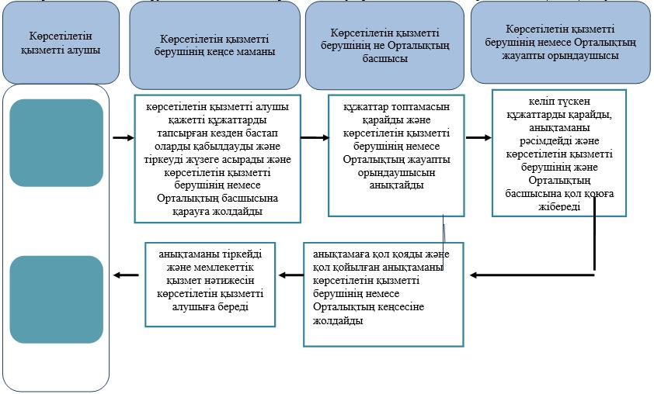

      Шартты белгілер:

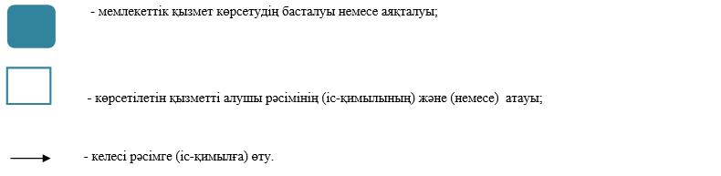

|  |  |
| --- | --- |
|  | 2018 жылғы 23 ақпандағы № 34 Батыс Қазақстан облысы әкімдігінің қаулысына 11-қосымша |
|  | Батыс Қазақстан облысы әкімдігінің 2015 жылғы 4 тамыздағы №204 қаулысымен бекітілген |

**"Оралман мәртебесін беру" мемлекеттік көрсетілетін қызмет регламенті**

**1. Жалпы ережелер**

      1. "Оралман мәртебесін беру" мемлекеттік көрсетілетін қызметі (бұдан әрі – мемлекеттік көрсетілетін қызмет).

      Мемлекеттік көрсетілетін қызмет Батыс Қазақстан облысы, Орал қаласы, Сарайшық көшесі, 44/2 үй (телефон: 8 (7112) 241834) мекенжайында орналасқан "Батыс Қазақстан облысының жұмыспен қамтуды үйлестіру және әлеуметтік бағдарламалар басқармасы" мемлекеттік мекемесімен (бұдан әрі – көрсетілетін қызметті беруші) Қазақстан Республикасы Денсаулық сақтау және әлеуметтік даму министрінің 2015 жылғы 28 сәуірдегі №279 "Әлеуметтік-еңбек саласындағы мемлекеттік көрсетілетін қызмет стандарттарын бекіту туралы" (Қазақстан Республикасы Әділет министрлігінде 2015 жылғы 12 маусымда №11342 тіркелді) бұйрығымен бекітілген "Оралман мәртебесін беру" мемлекеттік көрсетілетін қызмет стандартына (бұдан әрі – Стандарт) сәйкес көрсетіледі.

      2. Мемлекеттік қызметті көрсету нәтижесін ұсыну нысаны – қағаз түрінде.

      3. Өтініштерді қабылдау және мемлекеттік қызметті көрсету нәтижелерін беру "Азаматтарға арналған үкімет" мемлекеттік корпорациясы" коммерциялық емес акционерлік қоғамының Батыс Қазақстан облысы бойынша филиалдары (бұдан әрі – Мемлекеттік корпорация) арқылы жүзеге асырылады.

      Мемлекеттік қызмет жеке тұлғаларға (бұдан әрі – көрсетілетін қызметті алушы) тегін көрсетіледі.

      4. Мемлекеттік қызметті көрсету мерзімі:

      1) Мемлекеттік корпорацияға жүгінген кезде – көрсетілетін қызметті беруші құжаттардың толық топтамасын тіркеген күннен бастап – 5 (бес) жұмыс күні;

      Мемлекеттік корпорацияның аудандық (қалалық) бөлімшелеріне жүгінген кезде курьердің құжаттар топтамасын жеткізуді қамтамасыз етуі және мемлекеттік қызметті көрсету нәтижесі үшін – 5 (бес) жұмыс күні;

      2) Мемлекеттік корпорацияда құжаттар топтамасын тапсыру үшін күтудің рұқсат етілген ең ұзақ уақыты – 15 (он бес) минут;

      3) Мемлекеттік корпорацияда қызмет көрсетудің рұқсат етілген ең ұзақ уақыты – 20 (жиырма) минут.

      5. Мемлекеттік қызметті көрсету нәтижесі – көрсетілетін қызметті алушыға оралман куәлігін беру немесе мемлекеттік қызметті көрсетуден бас тарту туралы дәлелді жауап (бұдан әрі – бас тарту туралы дәлелді жауап).

**2. Мемлекеттік қызметті көрсету процесінде көрсетілетін қызметті берушінің құрылымдық бөлімшелерінің (қызметкерлерінің) іс-қимыл тәртібін сипаттау**

      6. Мемлекеттік корпорацияға жүгінген кезде мемлекеттік қызметті көрсету бойынша іс-қимылдарды бастау үшін негіздеме Стандарттың 9-тармағына сәйкес өтінішті және құжаттарды (бұдан әрі – құжаттар) беру болып табылады.

      7. Мемлекеттік қызметті көрсету процесінің құрамына кіретін әрбір рәсімнің (іс-қимылдың) мазмұны және оның орындалу ұзақтығы:

      1) көрсетілетін қызметті берушінің кеңсе қызметкері 30 (отыз) минут ішінде Мемлекеттік корпорациядан алынған құжаттарды тіркеу журналына тіркейді және көрсетілетін қызметті берушінің басшысына бұрыштама қоюға жолдайды.

      Нәтижесі – тіркеу журналына тіркеу және көрсетілетін қызметті берушінің басшысына бұрыштама қоюға жолдау;

      2) көрсетілетін қызметті берушінің басшысы 1 (бір) жұмыс күні ішінде құжаттармен танысады және орындау үшін көрсетілетін қызметті берушінің бөлім басшысына жолдайды.

      Нәтижесі – орындау үшін көрсетілетін қызметті берушінің бөлім басшысына жолдау;

      3) көрсетілетін қызметті берушінің бөлім басшысы 1 (бір) сағат ішінде мемлекеттік қызметті көрсету үшін көрсетілетін қызметті берушінің жауапты орындаушысын анықтайды.

      Нәтижесі – мемлекеттік қызметті көрсету үшін құжаттарды көрсетілетін қызметті берушінің жауапты орындаушысына жолдау;

      4) көрсетілетін қызметті берушінің жауапты орындаушысы 2 (екі) жұмыс күні ішінде құжаттарды зерделейді, шешімді немесе бас тарту туралы дәлелді жауапты дайындайды және көрсетілетін қызметті берушінің бөлім басшысына келісуге жібереді.

      Нәтижесі – шешімді немесе бас тарту туралы дәлелді жауапты көрсетілетін қызметті берушінің бөлім басшысына келісуге жіберу;

      5) көрсетілетін қызметті берушінің бөлім басшысы 1 (бір) сағат ішінде шешіммен немесе бас тарту туралы дәлелді жауаппен келіседі және қол қою үшін көрсетілетін қызметті берушінің басшысына жібереді.

      Нәтижесі – шешіммен немесе бас тарту туралы дәлелді жауаппен келісу және қол қою үшін көрсетілетін қызметті берушінің басшысына жіберу;

      6) көрсетілетін қызметті берушінің басшысы 2 (екі) сағат ішінде шешімге немесе бас тарту туралы дәлелді жауапқа қол қояды және көрсетілетін қызметті берушінің жауапты орындаушысына жібереді.

      Нәтижесі – шешімге немесе бас тарту туралы дәлелді жауапқа қол қою және көрсетілетін қызметті берушінің жауапты орындаушысына жіберу;

      7) көрсетілетін қызметті берушінің жауапты орындаушысы 2 (екі) сағат ішінде шешімнің негізінде оралман куәлігін толтырады және көрсетілетін қызметті берушінің бөлім басшысына келісуге жібереді.

      Нәтижесі – оралман куәлігін көрсетілетін қызметті берушінің бөлім басшысына келісуге жіберу;

      8) көрсетілетін қызметті берушінің бөлім басшысы 1 (бір) сағат ішінде оралман куәлігімен келіседі және қол қою үшін көрсетілетін қызметті берушінің басшысына жібереді.

      Нәтижесі – оралман куәлігімен келісу және қол қою үшін көрсетілетін қызметті берушінің басшысына жіберу;

      9) көрсетілетін қызметті берушінің басшысы 1 (бір) жұмыс күні ішінде оралман куәлігіне қол қояды және көрсетілетін қызметті берушінің жауапты орындаушысына жібереді.

      Нәтижесі – оралман куәлігіне қол қою және көрсетілетін қызметті берушінің жауапты орындаушысына жіберу;

      10) көрсетілетін қызметті берушінің жауапты орындаушысы 30 (отыз) минут ішінде оралман куәлігін куәліктің берілуін есепке алу журналына тіркейді және оралман куәлігін немесе бас тарту туралы дәлелді жауапты Мемлекеттік корпорация арқылы көрсетілетін қызметті алушыға береді;

      Нәтижесі – оралман куәлігін немесе бас тарту туралы дәлелді жауапты Мемлекеттік корпорация арқылы көрсетілетін қызметті алушыға беру.

**3. Мемлекеттік қызметті көрсету процесінде көрсетілетін қызметті берушінің құрылымдық бөлімшелерінің (қызметкерлерінің) өзара іс-қимыл тәртібін сипаттау**

      8. Мемлекеттік көрсетілетін қызмет процесіне қатысатын көрсетілетін қызметті берушінің құрылымдық бөлімшелерінің (қызметкерлерінің) тізбесі:

      1) көрсетілетін қызметті берушінің кеңсе қызметкері;

      2) көрсетілетін қызметті берушінің басшысы;

      3) көрсетілетін қызметті берушінің бөлім басшысы;

      4) көрсетілетін қызметті берушінің жауапты орындаушысы.

      9. Мемлекеттік қызметті көрсету процесінде рәсімдердің (іс-қимылдардың) ретін, көрсетілетін қызметті берушінің құрылымдық бөлімшелерінің (қызметкерлерінің) және (немесе) рәсімдерінің (іс-қимылдарының) кезектілігінің толық сипаттамасы "Оралман мәртебесін беру" мемлекеттік көрсетілетін қызмет регламентінің (бұдан әрі – Регламент) 1-қосымшасына сәйкес мемлекеттік қызметті көрсетудің бизнес-процестерінің анықтамалығында көрсетілген.

**4. Мемлекеттік корпорациямен және (немесе) өзге де көрсетілетін қызметті берушілермен өзара іс-қимыл тәртібін, сондай-ақ мемлекеттік қызметті көрсету процесінде ақпараттық жүйелерді пайдалану тәртібін сипаттау**

      10. Мемлекеттік корпорацияға жүгіну тәртібінің сипаттамасы, өтінішті өндеудің ұзақтығы:

      1) көрсетілетін қызметті алушы қажетті құжаттарын және өтінішті Мемлекеттік корпорацияның қызметкеріне береді, ол электрондық кезек ретімен "кедергісіз" қызмет көрсету арқылы операциялық залда жүзеге асырылады – 2 (екі) минут ішінде;

      2) 1-процесс – мемлекеттік көрсетілетін қызметті көрсету үшін Мемлекеттік корпорацияның қызметкері Мемлекеттік корпорацияның Ықпалдастырылған ақпараттық жүйесінің автоматтандырылған жұмыс орнына (бұдан әрі – Мемлекеттік корпорацияның ЫАЖ АЖО) логинді және парольді енгізуі (авторландыру процесі) – 2 (екі) минут ішінде;

      3) 2-процесс – Мемлекеттік корпорация қызметкерінің мемлекеттік көрсетілетін қызметті таңдауы, экранға мемлекеттік қызметті көрсету үшін сұраныс нысаны шығуы және Мемлекеттік корпорация қызметкерінің көрсетілетін қызметті алушының мәліметтерін енгізуі – 2 (екі) минут ішінде;

      4) 3-процесс – электрондық үкімет шлюзі (бұдан әрі – ЭҮШ) арқылы жеке тұлғалардың мемлекеттік деректер қорына (бұдан әрі – ЖТ МДҚ) көрсетілетін қызметті алушының мәліметтері туралы сұрау жолдауы 2 (екі) минут ішінде;

      5) 1-шарт - ЖТ МДҚ-нда көрсетілетін қызметті алушы мәліметтерінің бар болуын тексеруі – 1 (бір) минут ішінде;

      6) 4-процесс – ЖТ МДҚ-нда көрсетілетін қызметті алушы мәліметтерінің болмауына байланысты мәліметтерді алуға мүмкіндіктің жоқтығы туралы хабарламаны қалыптастыруы – 2 (екі) минут ішінде;

      7) 5-процесс – электрондық үкіметтің аймақтық шлюзінің автоматтандырылған жұмыс орнына (бұдан әрі – ЭҮАШ АЖО) ЭҮШ арқылы Мемлекеттік корпорация қызметкерінің электрондық цифрлық қолтаңбасымен куәландырылған (қол қойылған) электрондық құжаттарын (көрсетілетін қызметті алушының сұранысын) жолдауы – 2 (екі) минут ішінде.

      11. Мемлекеттік корпорация арқылы мемлекеттік қызметті көрсетудің нәтижесін алу процесінің сипаттамасы, оның ұзақтығы:

      1) 6-процесс – электрондық құжаттарын ЭҮАШ АЖО-да тіркеуі – 1 (бір) минут ішінде;

      2) 2-шарт – көрсетілетін қызметті берушінің көрсетілетін қызметті алушы ұсынған құжаттар топтамасының сәйкестігін тексеруі (өңдеуі) – 2 (екі) минут ішінде;

      3) 7-процесс – көрсетілетін қызметті алушының құжаттарында кемшіліктердің болуына байланысты сұратылып отырған мемлекеттік көрсетілетін қызметтен бас тарту жөніндегі хабарламаны қалыптастыруы – 2 (екі) минут ішінде;

      4) 8-процесс – көрсетілетін қызметті алушы Мемлекеттік корпорацияның қызметкері арқылы ЭҮАШ АЖО-нда қалыптастырылған мемлекеттік көрсетілетін қызметтің нәтижесін (оралман куәлігін) алуы – 2 (екі) минут ішінде.

      Мемлекеттік корпорация арқылы мемлекеттік қызметті көрсету кезінде іске қосылатын ақпараттық жүйелердің функционалдық өзара іс-қимылдары диаграммасы осы Регламенттің 2-қосымшасында берілген.

      12. Мемлекеттік қызметті көрсету мәселелері бойынша көрсетілетін қызметті берушінің және (немесе) олардың лауазымды адамдарының, Мемлекеттік корпорацияның және (немесе) оның қызметкерлерінің шешімдеріне, әрекеттеріне (әрекетсіздігіне) шағымдану тәртібі Стандарттың 3-тарауына сәйкес жүзеге асырылады.

|  |  |
| --- | --- |
|  | "Оралман мәртебесін беру" мемлекеттiк көрсетілетін қызмет регламентіне 1-қосымша |

**"Оралман мәртебесін беру" мемлекеттік қызметін көрсетудің бизнес-процестерінің анықтамалығы**

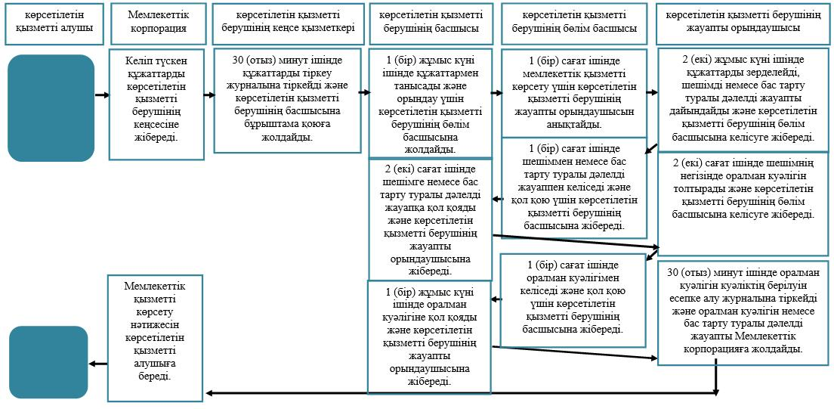

|  |  |
| --- | --- |
|  | "Оралман мәртебесін беру" мемлекеттiк көрсетілетін қызмет регламентіне 2- қосымша |

**Мемлекеттік корпорация арқылы мемлекеттік қызметті көрсету кезінде іске қосылатын ақпараттық жүйелердің функционалдық өзара іс-қимылдарының диаграммасы**

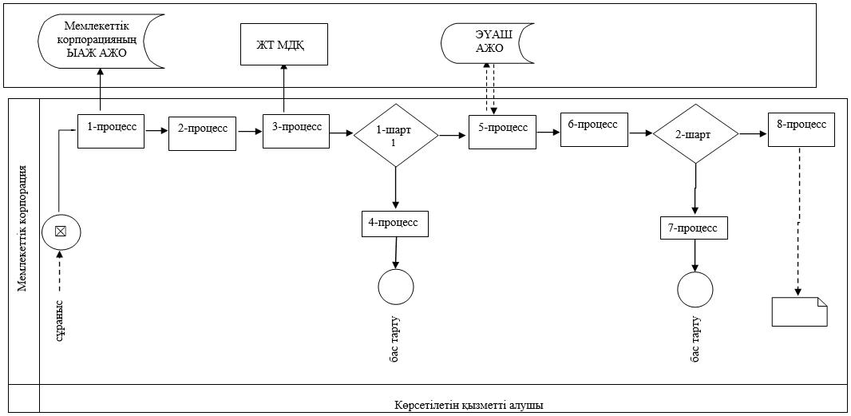

      Шартты белгілер:

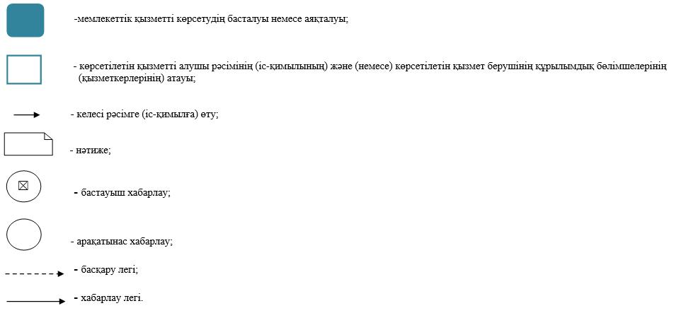

© 2012. Қазақстан Республикасы Әділет министрлігінің «Қазақстан Республикасының Заңнама және құқықтық ақпарат институты» ШЖҚ РМК